Оглавление
Введение 5
Актуальность 5
Цели 5
Задачи 5
Объект исследования 5
Предмет исследования 5
Анализ предметной области. Декомпозиция задач 6
Оценка объема работ по задачам 10
Планирование разработки 12
Проектирование в конструировании 16
Диаграмма классов 20
Диаграмма последовательности 22
Диаграмма компонент 26
Диаграмма базы данных 27
Обоснование выбора процедур процесса конструирования 32
Техника кодирования 34
Соглашение о кодировании 34
Использование jwt-токенов 34
Разработка прототипа программной системы 37
Итоги разработки 38
Тестирование в конструировании 41
Заключение 51
Список литературы 52

Введение

Актуальность
Развитие цифрового рынка создали тренд на частное инвестирование. Если раньше в торгах могли участвовать обученные специалисты, то сегодня любой желающий может вкладываться как в небольшие компании, так и в компании мировых брендов посредством приобретения акций. Однако без опытного наставника или экономического образования инвестор сталкивается с множеством рисков. Разработка веб-приложения для планирования инвестиций решает эту проблему. Множество инвесторов сможет отправить на анализ свой портфель и разобрать его с помощью аналитика и автоматизированного анализа.

Цели
Автоматизация технологического процесса создания веб-приложения для планирования инвестиций. Изучение методов и технологий разработки программного обеспечения, а также программирования, конструирования и тестирования программных продуктов

Задачи
Декомпозиция задач, их приоритезация и оценка объема работ, планирование и конструирование системы, а также её последующая разработка и тестирование.

Объект исследования
Процесс конструирования программного обеспечения

Предмет исследования
Проектирование и разработка курсового проекта для планирования инвестиций на фондовом рынке.

Анализ предметной области. Декомпозиция задач
В ходе анализа предметной области был сформирован следующий список задач (Таблица 1). Для каждой из задач были описаны результат и критерии оценки его готовности.
Таблица 1. Декомпозиция задач
 | Задача | Результат | Критерий
1 | Создать модуль для регистрации пользователей | Создана html страница для регистрации пользователей и функция, обрабатывающая запрос на регистрацию | Страница создана как связка базовой страницы и страницы регистрации c помощью js. Функция обработки запроса реализована рамках express.js
2 | Создать модуль для авторизации пользователей | Создана html страница для авторизации пользователей  и функция, обрабатывающая запрос на авторизацию | Страница создана как связка базовой страницы и страницы авторизации c помощью js. Функция обработки запроса реализована рамках express.js
3 | Реализовать модуль для добавления портфеля | Создана html страница добавления портфеля и функция, обрабатывающая запрос добавления портфеля | Страница создана как связка базовой страницы и страницы добавления портфеля c помощью js. Функция обработки запроса реализована рамках express.js
4 | Реализовать модуль удаления портфеля | Создана html страница для удаления портфеля и функция, обрабатывающая запрос удаления портфеля | Страница создана как связка базовой страницы и страницы добавления портфеля c помощью js. Функция обработки запроса реализована рамках express.js
5 | Реализовать модуль изменения портфеля | Создана html страница для изменения портфеля и функция, обрабатывающая запрос изменения портфеля | Страница создана как связка базовой страницы и страницы изменения портфеля c помощью js. Функция обработки запроса реализована рамках express.js
6 | Реализовать возможность добавления в портфель акций | Создана html страница для добавления в портфель акций и функция, обрабатывающая запрос добавления в портфель акций | Страница создана как связка базовой страницы и страницы добавления акции c помощью js. Функция обработки запроса реализована рамках express.js
7 | Реализовать возможность добавления в портфель облигаций | Создана html страница для добавления в портфель облигаций и функция, обрабатывающая запрос добавления в портфель облигаций | Страница создана как связка базовой страницы и страницы добавления облигаций c помощью js. Функция обработки запроса реализована рамках express.js
8 | Реализовать функцию отправления портфеля на анализ | Создана html страница для отправки портфеля на анализ и функция, обрабатывающая запрос отправки портфеля на анализ | Страница создана как связка базовой страницы и страницы отправки портфеля на анализ c помощью js. Функция обработки запроса реализована рамках express.js
9 | Реализовать функцию просмотра информации о портфеле | Создана html страница просмотра информации о портфеле и функция, обрабатывающая запрос просмотра информации о портфеле | Страница создана как связка базовой страницы и страницы просмотра информации о портфеле c помощью js. Функция обработки запроса реализована рамках express.js
10 | Реализовать модуль просмотра акций пользователями | Создана html страница для просмотра акций пользователем и функция, обрабатывающая запрос просмотр акции | Страница создана как связка базовой страницы и страницы просмотра акций c помощью js. Функция обработки запроса реализована рамках express.js
11 | Реализовать модуль просмотра облигаций пользователями | Создана html страница для просмотра облигаций пользователем и функция, обрабатывающая запрос просмотр облигаций | Страница создана как связка базовой страницы и страницы просмотра облигаций c помощью js. Функция обработки запроса реализована рамках express.js
12 | Реализовать модуль получения списка всех портфелей | Создана html страница списка акций и функция, обрабатывающая запрос получения списка акций | Страница создана как связка базовой страницы и страницы списка акций c помощью js. Функция обработки запроса реализована рамках express.js
13 | Реализовать функцию просмотра профиля | Создана html страница списка облигаций и функция, обрабатывающая запрос получения списка облигаций | Страница создана как связка базовой страницы и страницы списка облигаций c помощью js. Функция обработки запроса реализована рамках express.js
14 | Реализовать модуль анализа портфеля | Создана html страница для анализа портфеля и функция, обрабатывающая запрос анализа портфеля | Страница создана как связка базовой страницы и страницы анализа портфеля c помощью js. Функция обработки запроса реализована рамках express.js
15 | Реализовать адаптивную версию приложения для роли «Клиент» | Создана адаптация html страницы к размерам устройства клиента при изменении размеров. | На базовом слое всех страниц обновлено навигационное меню, при ширине устройства меньше 768 пикселей появляется «бургер» меню и адаптируется под размеры экрана футер. На каждой странице были изменены стили для адаптации размеров.
16 | Реализовать адаптивную веб-версию приложения для роли «Аналитик» | Создана адаптация html страницы к размерам устройства клиента при изменении размеров. | На базовом слое всех страниц обновлено навигационное меню, при ширине устройства меньше 768 пикселей появляется «бургер» меню и адаптируется под размеры экрана футер. На каждой странице были изменены стили для адаптации размеров.
17 | Развернуть приложение на облачном хостинге | Создана конфигурация для разворачивания приложения на облачном хостинге. | Сайт доступен по доменному имени https://investan-app.herokuapp.com/

Оценка объема работ по задачам
Был проанализирован целевой результат каждой задачи и произведена ее оценка исходя из собственного опыта. Результаты представлены в таблице 2.
Использовалась интервальная оценка для описания трудоемкости задач. Такая оценка полезна для описания задач, в которых есть неопределенность, поэтому ширина диапазона отражает прежде всего степень уверенности в полноте описания задачи.
Таблица 2. Оценка объема работы
 | Задача | Оценка (минимум часов) | Оценка (максимум часов)
1 | Создать модуль для регистрации пользователей | 2,00 | 3,00
2 | Создать модуль для авторизации пользователей | 1,50 | 2,00
3 | Реализовать модуль для добавления портфеля | 2,00 | 3,00
4 | Реализовать модуль удаления портфеля | 2,00 | 3,00
5 | Реализовать модуль изменения портфеля | 2,50 | 3,00
6 | Реализовать возможность добавления в портфель акций | 2,00 | 2,50
7 | Реализовать возможность добавления в портфель облигаций | 2,00 | 2,50
8 | Реализовать функцию отправления портфеля на анализ | 2,00 | 2,50
9 | Реализовать функцию просмотра информации о портфеле | 2,00 | 2,50
10 | Реализовать модуль просмотра акций пользователями | 2,00 | 2,50
11 | Реализовать модуль просмотра облигаций пользователями | 2,00 | 2,50
12 | Реализовать модуль получения списка всех портфелей | 2,00 | 2,50
13 | Реализовать функцию просмотра профиля | 1,00 | 2,00
14 | Реализовать модуль анализа портфеля | 4,00 | 6,00
15 | Реализовать адаптивную версию приложения для роли «Клиент» | 2,00 | 3,00
16 | Реализовать адаптивную версию приложения для роли «Аналитик» | 1,00 | 2,00
17 | Развернуть приложение на облачном хостинге. | 0,50 | 1,50
 | Итого | 22,50 | 46,00

Полученные оценки были соотнесены с прочими активностями в семестре. В соответствии этим проект оценен как выполнимый.

Планирование разработки
В качестве модели жизненного цикла была выбрана каскадная модель. Она предусматривает последовательное выполнение всех этапов проекта в строго фиксированном порядке. Переход на следующий этап означает полное завершение работ на предыдущем этапе.
В соответствии с каскадной моделью жизненного цикла программного обеспечения был выделен ряд этапов. Выделенные этапы представлены в таблице 3.
Таблица 3. Выделенные этапы
Этап | Описание
1 этап | Выработка требований, выявление архитектуры
2 этап | Проектирование
3 этап | Прототипирование
4 этап | Реализация ПО
5 этап | Тестирование
6 этап | Доработка реализации
7 этап | Эксплуатация и сопровождение

Этап реализации ПО так же был разбит на ряд этапов, выделенных по признаку функциональности для простоты управления проектом. Задачи были распределены и отсортированы по приоритетности. Выделенные этапы представлены в таблице 4.

Таблица 4. Этапность реализации ПО
Этапы | Приоритет | Задача
1 | 1 | Создать модуль для регистрации пользователей | 2,00 | 3,00
 | 2 | Создать модуль для авторизации пользователей | 1,50 | 2,00
 | 3 | Реализовать функцию просмотра профиля | 1,00 | 2,00
2 | 4 | Реализовать модуль просмотра акций пользователями | 2,00 | 2,50
 | 5 | Реализовать модуль просмотра облигаций пользователями | 2,00 | 2,50
3 | 6 | Реализовать модуль добавления портфеля | 2,00 | 3,00
 | 7 | Реализовать модуль удаления портфеля | 2,00 | 3,00
 | 8 | Реализовать модуль изменения портфеля | 2,50 | 3,00
4 | 9 | Реализовать возможность добавления в портфель облигаций | 2,00 | 2,50
 | 10 | Реализовать возможность добавления в портфель акций | 2,00 | 2,50
 | 11 | Реализовать функцию просмотра информации о портфеле | 2,00 | 2,50
 | 12 | Реализовать модуль получения списка всех портфелей | 2,00 | 2,50
5 | 13 | Реализовать функцию отправления портфеля на анализ | 2,00 | 2,50
 | 14 | Реализовать модуль анализа портфеля | 4,00 | 6,00
6 | 15 | Реализовать адаптивную версию приложения для роли «Клиент» | 2,00 | 3,00
 | 16 | Реализовать адаптивную версию приложения для роли «Аналитик» | 1,00 | 2,00
 | 17 | Развернуть приложение на облачном хостинге. | 0,50 | 1,50
 |  |  | 22,50 | 46,00

Сформирован календарный график работ в семестре, на этапы проектирования ПО дополнительно выделено время. Календарный график представлен в таблице 5.
Таблица 5. Календарный график
Этап |  | Время (в часах) | Начальная дата | Конечная дата
1 | Выработка требований, выявление архитектуры | 1,50 | 27.09.2022 | 02.09.2022
2 | Проектирование | 2,00 | 27.09.2022 | 02.09.2022
3 | Прототипирование | 1,50 | 27.09.2022 | 02.09.2022
4 | Реализация ПО (6 этапов) | 34,00
 | Реализации для сущности "Пользователи" |  | 03.10.2022 | 10.10.2022
 | Реализация для сущности "Инструменты" |  | 10.10.2022 | 13.10.2022
 | Реализации для сущности "Портфель" |  | 13.10.2022 | 17.10.2022
 | Реализации для работы с портфелем |  | 17.11.2022 | 20.11.2022
 | Реализации для сущности "Анализ" |  | 20.11.2022 | 24.11.2022
 | Создание адаптивной версии приложения |  | 24.11.2022 | 27.11.2022
5 | Тестирование | 5,00 | 27.11.2022 | 01.12.2022
6 | Доработка реализации | 5,00 | 01.12.2022 | 05.12.2022
 |  | 49,00

Проектирование в конструировании
Проектирование является неотъемлемой частью в конструировании и необходимо для достижения следующих целей: сокращения трудоемкости, минимизации сложности, повышения управляемости проектом, повышения качества процессов и продукта.
По ранее разработанным требованиям и списку выделенных задач был спроектирована программная система.
Диаграмма вариантов использования для модуля регистрации
Неавторизированному пользователю необходимо зарегистрироваться. Для это ему необходимо выполнить следующие действия – ввести имя, фамилию, почту, пароль, повторить пароль и ввести код аналитика.
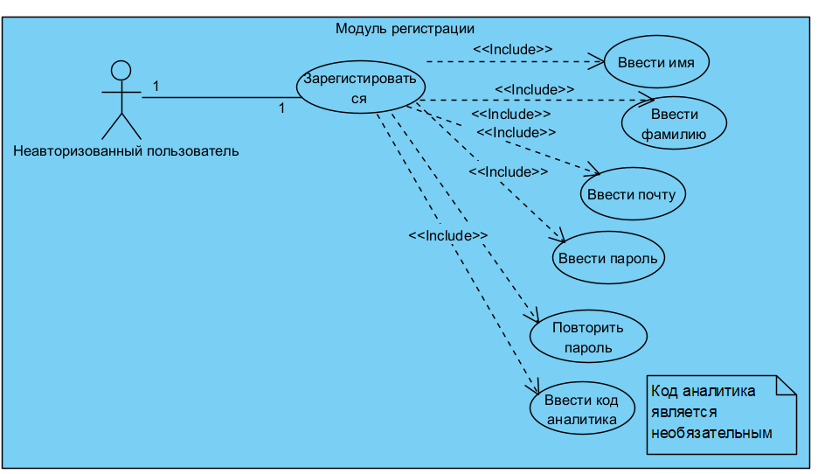
Рисунок 1. Диаграмма вариантов использования для модуля регистрации

Диаграмма вариантов использования для модуля авторизации
Для того, чтобы выполнить вхож в систему пользователю необходимо ввести почту и пароль.
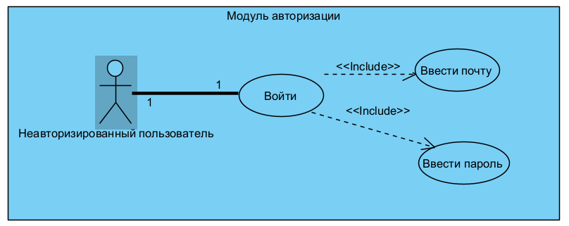
Рисунок 2. Диаграмма вариантов использования для модуля авторизации
Диаграмма вариантов использования для веб-приложения. Роль «Клиент»
Авторизированный клиент имеет возможность создания портфеля, удаления и редактирования. Также он может отправить портфель на анализ и посмотреть по нему информацию. Для этого ему сначала необходимо перейти на странице просмотра портфелей, на который он выбирает портфель и проводит желаемые манипуляции. Также пользователь может добавить акцию или облигацию в портфель, для этого ему необходимо выбрать инструмент, ввести срок и выбрать портфель для добавления. Пользователь имеет возможность выхода из аккаунта, для этого ему необходимо перейти на страницу просмотра профиля
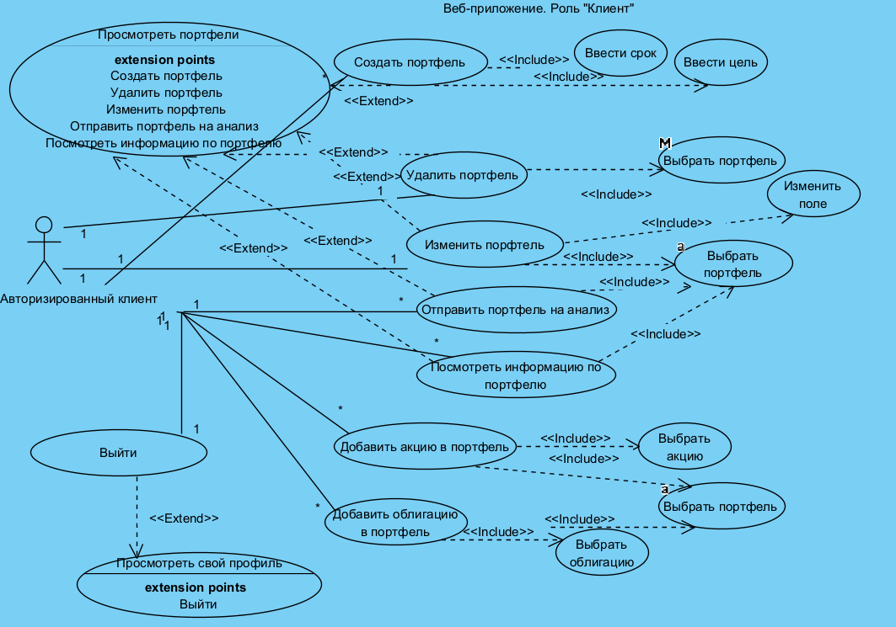
Рисунок 3. Диаграмма вариантов использования для веб-приложения. Роль «Клиент»

Диаграмма вариантов использования для веб-приложения. Роль «Аналитик»
Авторизированный аналитик имеет возможность отправления анализа по выбранному портфелю после его просмотра, для этого ему необходимо ввести анализ. Также он может выйти из аккаунта из страницы профиля.
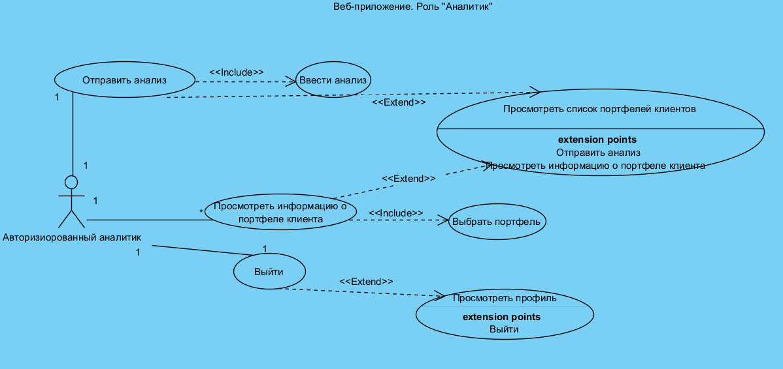
Рисунок 4. Диаграмма вариантов использования для веб-приложения. Роль «Аналитик»

Диаграмма классов
Описание общей структуры иерархии классов
Для написания сервера использовался фреймворк expressJS – express/index.js
Серверная часть приложения построена на основе шаблона маршрутизатора (Router). Шаблон Router строится вокруг простой концепции маршрутизации запросов к отдельным частям бизнес-логики. Router (маршрутизатор), в сущности, является компонентом, прозрачным для клиента. Он отвечает за получение запроса и выяснение, куда его следует передать для обработки. Заданный набор критериев определяет место назначения сообщения. Для каждой сущности существует набор маршрутов:
- portfolioStock.routes.js – для привязки акции в портфель;
- portfolioBond.routes.js – для привязки облигации в портфель;
- bond.routes.js – для действий с облигациями;
- stock.routes.js - для действий с акциями;
- portfolio.routes.js – для действий с портфелями;
Каждому маршруту соответствует функция-представления для обработки запросов в соответствующих классах: portfolioStock.routes.js, portfolioBond.routes.js, bond.routes.js, stock.routes.js, portfolio.routes.js.
Между классами представлено отношение ассоциации.

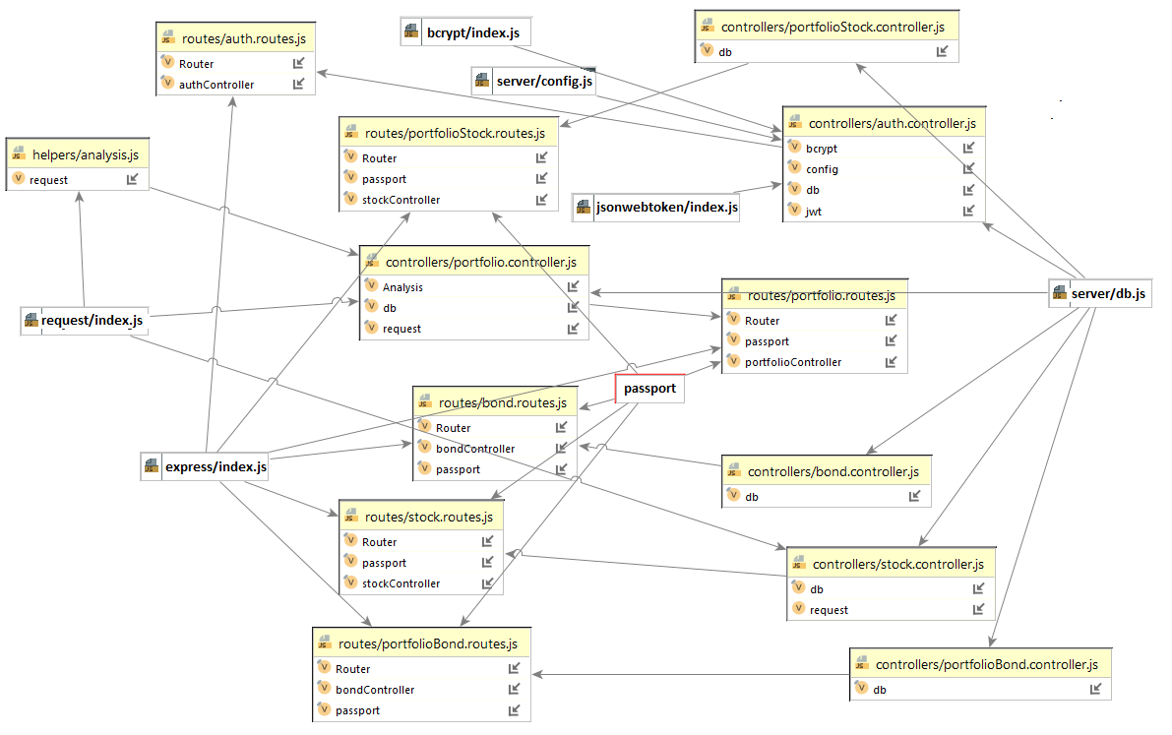
Рисунок 5. Диаграмма классов для серверной части приложения
Для написания клиентской стороны использовался фреймворк reactJS. На клиентской стороне используются паттерны callback и router.
На всех страницах из папки pages/ используется паттерн обратного вызова (callback). При каждом вызове метода получения данных с сервера передаются 2 обратных вызова. Первый обратный вызов вызывается с ответом от сервера в случае успешного ответа. А второй обратный вызов вызывается с ошибкой в случае, если код ответа не 200.
Также присутствует паттерн «Маршрутизатор». Вся маршрутизация описана в файле src/App.js. Эта система позволяет сопоставлять запросы к приложению с определенными компонентами. Каждому маршруту на клиентской стороне, прописанному в файле paths.js, соответствует определенная страница, представленная в проекте, как папка с файлами index.js и style.js. Ключевым звеном в работе маршрутизации является модуль react-router, который содержит основной функционал по работе с маршрутизацией.
Между классами представлены отношения ассоциации и агрегации.
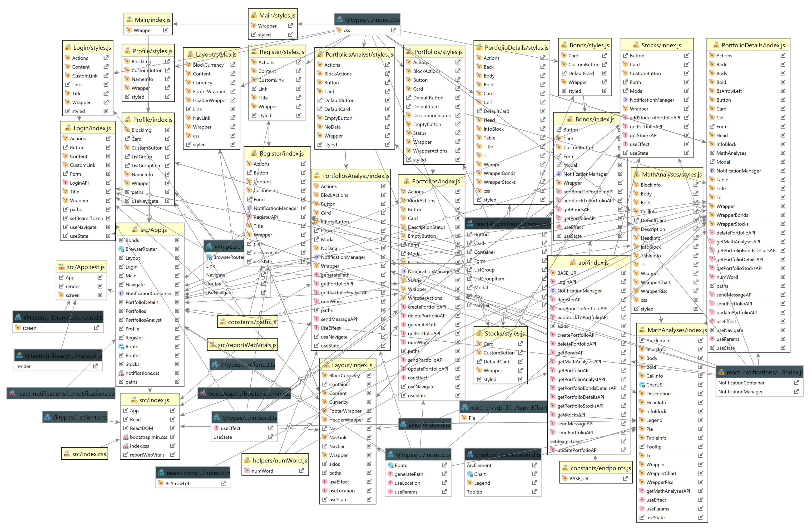
Рисунок 6. Диаграмма классов для клиентской части приложения

Диаграмма последовательности
Ниже представлена диаграмма последовательности для процесса получения jwt-токена. Токен возвращается пользователю при удачном входе. Пользователь заполняет поля входа на странице Login/index.jsи выполняет вход, срабатывает функция loginAPI(email, password), которая передает управление api.js. Здесь расположены все обращения к серверу. Посредством библиотеки Axios выполняется запрос на серверную часть. На серверной части по пересылаемому с клиента маршруту выполняется переход к функции обработке запроса, которая расположена в auth.controller.js. Происходит обращение к БД, происходит проверка, существует ли заданный пользователь. При положительном ответе обработка передается контроллеру, который генерирует токен и отправляет ответ на клиента. Клиент получает jwt-токен и помещает его в localStorage для последующего использования.
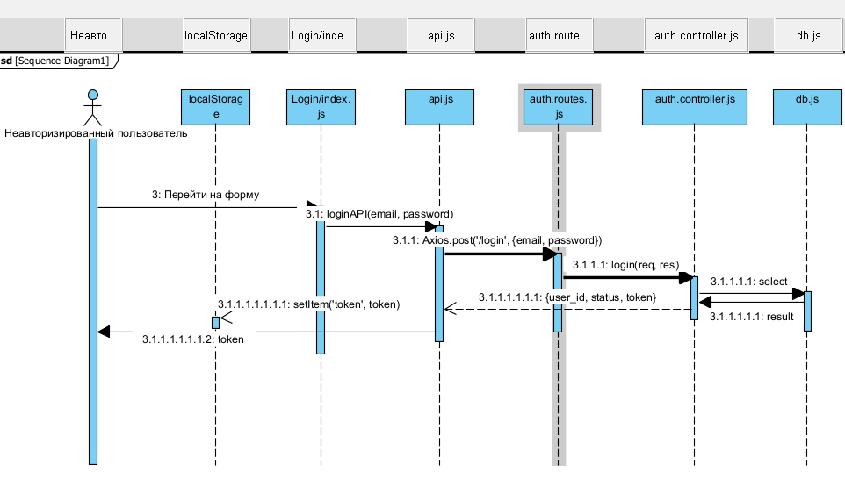
Рисунок 7. Диаграмма последовательности для получения jwt-токена.
Ниже представлена диаграмма последовательности для создания портфеля клиентом. Пользователь переходит на страницу портфелей, жмёт на кнопку создания, которая вызывает функцию cretaePortfolioAPI(month, goal), которая передает управление api.js. Здесь расположены все обращения к серверу. Посредством библиотеки Axios выполняется запрос на серверную часть. На серверной части по пересылаемому с клиента маршруту выполняется переход к функции обработке запроса, которая расположена в portfolio.controller.js. Происходит обращение к БД, вставляется новая запись портфеля, результат передаётся контроллеру, оттуда на клиентскую сторону и пользователю.
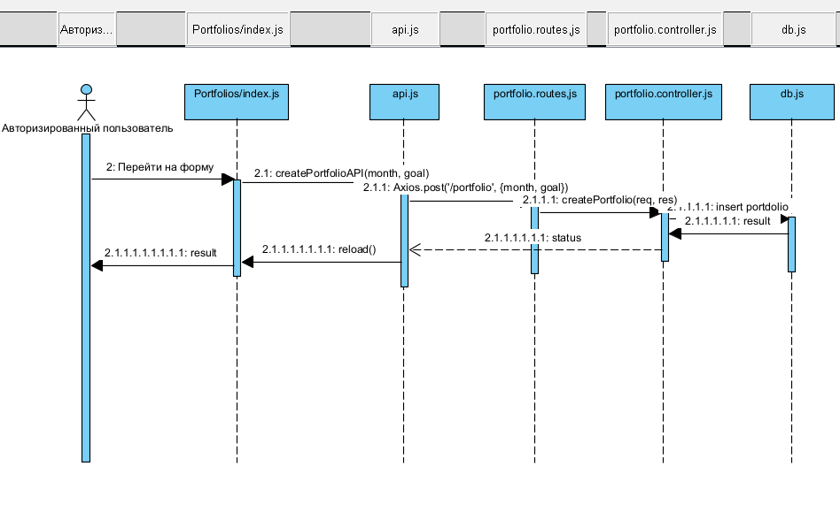
Рисунок 8. Диаграмма последовательности для создания портфеля

Ниже представлена диаграмма последовательности для получения автоматизированного анализа, который делает аналитическая система. Пользователь переходит на страницу информации о портфеле PortfolioDetails, на которой загружается фрагмент MathAnanlysis, содержащий информации об анализе. Фрагмент производит обращение к api.js. Здесь расположены все обращения к серверу. Посредством библиотеки Axios выполняется запрос на серверную часть. На серверной части по пересылаемому с клиента маршруту выполняется переход к функции обработке запроса, которая расположена в portfolio.controller.js. Выполняется обращение к БД для получения всех акций и облигаций портфеля. БД возвращает их на контроллер. Контроллер создает объект расширенного анализа с помощью конструктора, аргументами которого являются акции и облигации. Контроллер вызывает методы класса, соответствующие различным анализам, получает результат, передает на клиентскую сторону и пользователю.
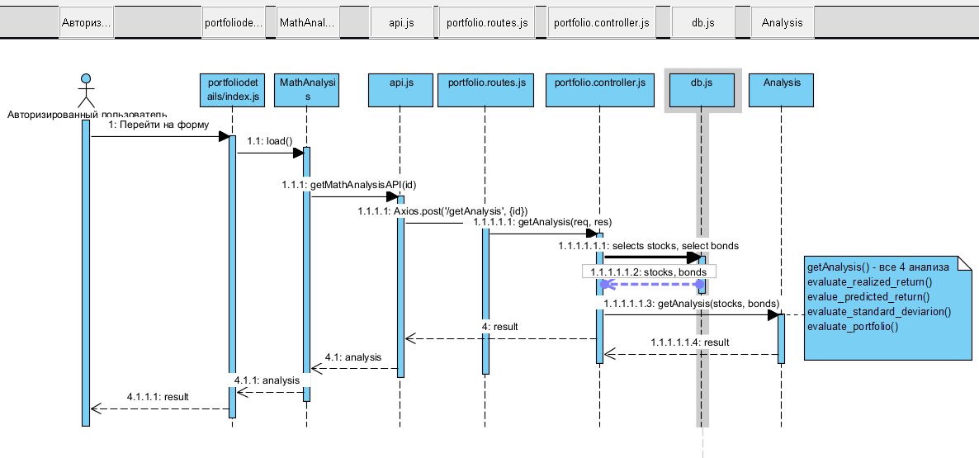
Рисунок 9. Диаграмма последовательности для получения автоматизированного анализа по портфелю.

Диаграмма компонент
Сервер (server) представлен совокупностью путей (routes). Каждому маршруту представлены соответствующий контроллер (controller) и функция-представления, для обработки запроса, приходящего по заданному пути. Также существует компонент analysis.js, который взаимодействует с одним из контроллерами для предоставления расширенного анализа по портфелю. Для обработки всех запросов контроллерами необходимо зависимости (dependencies), которые представлены библиотеками, хранящимися в node_modules, конфигурацией базы данных db.js и разнообразными скриптами для запуска package.json.
Клиентская сторона (frontend-stocks). Содержит в себе базовый слой для всех страниц (Layout). Пакет pages содержит в себе все страницы, в каждой из страниц представлена логика обработки взаимодействия пользователя и стили. Запросы к серверу представлены файлом api/index.js. Параметры для подключения к серверу расположены в пакете constants. Приложение представлено файлом App.js, которое взаимодействует со всеми зависимостями (dependencies), включающими пакет build и библиотеки node_modules.
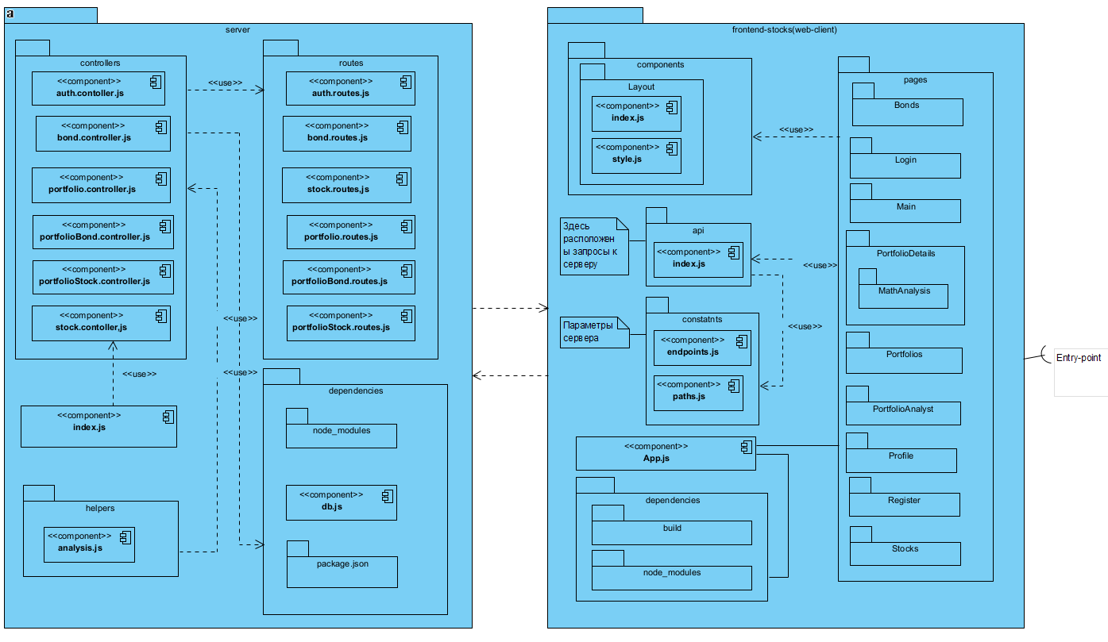
Рисунок 10. Диаграмма компонент для программного продукта.

Диаграмма базы данных
На рисунке 11 представлена следующая ER-диаграмма сущностей, которые используются в разрабатываемом проекте.
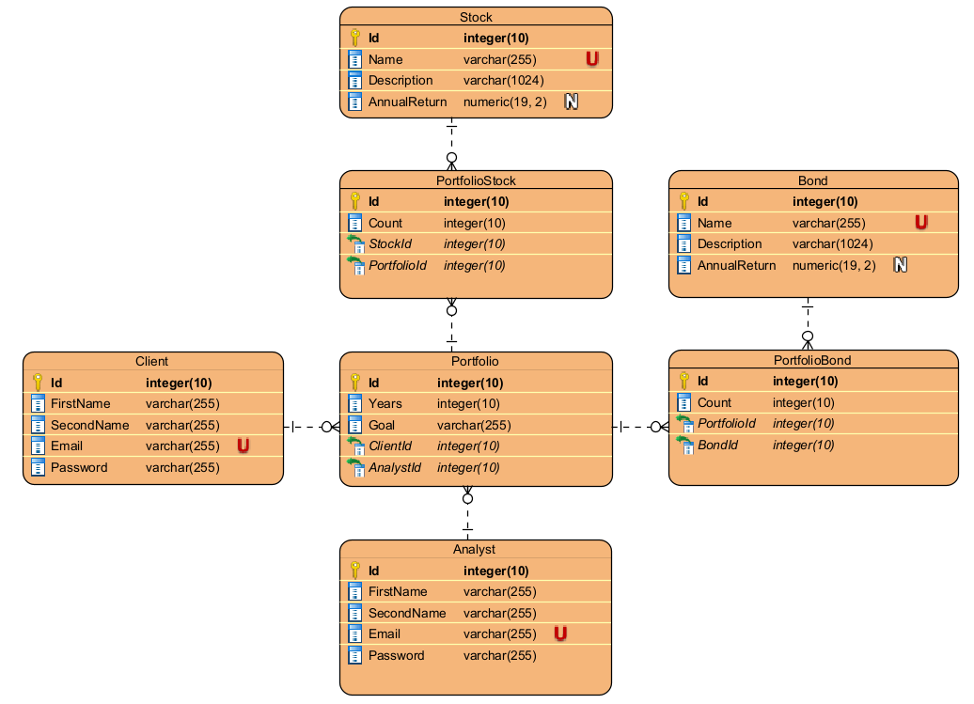
Рисунок 11. ER-диаграмма
База данных включает в себя 7 таблиц.
- Таблица Stock представляет сущность акции и включает в себя 4 атрибута:
Id - идентификационный номер акции. Данный столбец имеет тип данных integer c длинной строки 10, а также ограничения PRIMARY KEY, которое делает его первичным ключом, и NOT NULL, которое указывает на то, что этот столбец обязательно должен иметь значение.
Name – наименование акции. Тип данного столбца – varchar – строка переменной длины с максимальной длиной 255. Также этот столбец имеет ограничение UNIQUE. Оно запрещает добавлять в заданный столбец любые повторяющиеся значения. Ограничение NOT NULL указывает на то, что этот столбец обязательно должен иметь значение.
Description – описание акции. Тип данного столбца – varchar – строка переменной длины с максимальной длиной 1024. Ограничение NOT NULL указывает на то, что этот столбец обязательно должен иметь значение.
AnnualReturn – годовая доходность акции. Данный столбец имеет тип данных numeric, который позволяет хранить 19 цифр до запятой и 2 после. Ограничение - NOT NULL.
- Таблица Bond представляет сущность облигации и включает в себя 4 атрибута:
Id - идентификационный номер облигации. Этот столбец имеет тип данных integer c длинной строки 10, а также ограничения PRIMARY KEY, которое делает его первичным ключом, и NOT NULL, которое указывает на то, что этот столбец обязательно должен иметь значение.
Name – наименование облигации. Тип данного столбца – varchar – строка переменной длины с максимальной длиной 255. Также этот столбец имеет ограничение UNIQUE. Оно запрещает добавлять в заданный столбец любые повторяющиеся значения. Ограничение NOT NULL указывает на то, что этот столбец обязательно должен иметь значение.
Description – описание облигации. Тип данного столбца – varchar – строка переменной длины с максимальной длиной 1024. Ограничение NOT NULL указывает на то, что этот столбец обязательно должен иметь значение.
AnnualReturn – годовая доходность облигации. Данный столбец имеет тип данных numeric, который позволяет хранить 19 цифр до запятой и 2 после. Ограничение - NOT NULL.
- Таблица Portfolio представляет сущность портфеля - совокупность набор инвестиционных вложений юридического или физического лица. Таблица представлена 5 атрибутами:
Id - идентификационный номер портфеля. Этот столбец имеет тип данных integer c длинной строки 10, а также ограничения PRIMARY KEY, которое делает его первичным ключом, и NOT NULL, которое указывает на то, что этот столбец обязательно должен иметь значение.
Goal – поставленная (финансовая) цель, для которой создаётся портфель. Тип данного столбца – varchar – строка переменной длины с максимальной длиной 255. Ограничение NOT NULL указывает на то, что этот столбец обязательно должен иметь значение.
Years – срок, который необходим для достижения поставленной цели портфеля, представленный в годах. Этот столбец имеет тип данных integer c длинной строки 10. Ограничение NOT NULL указывает на то, что этот столбец обязательно должен иметь значение.
- Таблица Client представляет сущность клиента – пользователя, обращающегося за услугами аналитика. Таблица представлена 5 атрибутами:
Id - идентификационный номер клиента. Этот столбец имеет тип данных integer c длинной строки 10, а также ограничения PRIMARY KEY, которое делает его первичным ключом, и NOT NULL, которое указывает на то, что этот столбец обязательно должен иметь значение. Ограничение NOT NULL указывает на то, что этот столбец обязательно должен иметь значение.
FirstName – имя клиента. Тип данного столбца – varchar – строка переменной длины с максимальной длиной 255. Ограничение NOT NULL указывает на то, что этот столбец обязательно должен иметь значение.
SecondName – фамилия клиента. Тип данного столбца – varchar – строка переменной длины с максимальной длиной 255. Ограничение NOT NULL указывает на то, что этот столбец обязательно должен иметь значение.
Email – электронная почта клиента. Тип данного столбца – varchar – строка переменной длины с максимальной длиной 255. Также этот столбец имеет ограничение UNIQUE. Оно запрещает добавлять в заданный столбец любые повторяющиеся значения. Ограничение NOT NULL указывает на то, что этот столбец обязательно должен иметь значение.
Password – пароль клиента. Тип данного столбца – varchar – строка переменной длины с максимальной длиной 255. Ограничение NOT NULL указывает на то, что этот столбец обязательно должен иметь значение.
- Таблица Analyst представляет сущность аналитика – пользователя, предоставляющего услуги аналитика клиентам. Таблица представлена 5 атрибутами:
Id - идентификационный номер аналитика. Этот столбец имеет тип данных integer c длинной строки 10, а также ограничения PRIMARY KEY, которое делает его первичным ключом, и NOT NULL, которое указывает на то, что этот столбец обязательно должен иметь значение.
FirstName – имя аналитика. Тип данного столбца – varchar – строка переменной длины с максимальной длиной 255. Ограничение NOT NULL указывает на то, что этот столбец обязательно должен иметь значение.
SecondName – фамилия аналитика. Тип данного столбца – varchar – строка переменной длины с максимальной длиной 255. Ограничение NOT NULL указывает на то, что этот столбец обязательно должен иметь значение.
Email – электронная почта аналитика. Тип данного столбца – varchar – строка переменной длины с максимальной длиной 255. Также этот столбец имеет ограничение UNIQUE. Оно запрещает добавлять в заданный столбец любые повторяющиеся значения. Ограничение NOT NULL указывает на то, что этот столбец обязательно должен иметь значение.
Password – пароль аналитика. Тип данного столбца – varchar – строка переменной длины с максимальной длиной 255. Ограничение NOT NULL указывает на то, что этот столбец обязательно должен иметь значение.
- Таблица PortfolioStock устанавливает связь между таблицей Portfolio и таблицей Stock. Данная таблица представлена 4 атрибутами:
Id - идентификационный номер связи таблиц Portfolio и Stock. Этот столбец имеет тип данных integer c длинной строки 10, а также ограничения PRIMARY KEY, которое делает его первичным ключом, и NOT NULL, которое указывает на то, что этот столбец обязательно должен иметь значение.
Count – количество определенных акций, размещаемых в портфеле. Этот столбец имеет тип данных integer c длинной строки 10, а также ограничения PRIMARY KEY, которое делает его первичным ключом, и NOT NULL, которое указывает на то, что этот столбец обязательно должен иметь значение.
StockId - идентификационный номер акции. Ограничения - NOT NULL, FOREIGN KEY, которое делает его внешним ключом, который указывает на столбец ID таблицы Deal, PRIMARY KEY, которое делает его частью составного первичного ключа данной таблицы.
PortfolioId - идентификационный номер портфеля. Ограничения - NOT NULL, FOREIGN KEY, которое делает его внешним ключом, который указывает на столбец ID таблицы Deal, PRIMARY KEY, которое делает его частью составного первичного ключа данной таблицы.
- Таблица PortfolioBond устанавливает связь между таблицей Portfolio и таблицей Bond. Данная таблица представлена 4 атрибутами:
Id - идентификационный номер связи таблиц Portfolio и Bond. Этот столбец имеет тип данных integer c длинной строки 10, а также ограничения PRIMARY KEY, которое делает его первичным ключом, и NOT NULL, которое указывает на то, что этот столбец обязательно должен иметь значение.
Count – количество определенных акций, размещаемых в портфеле. Этот столбец имеет тип данных integer c длинной строки 10, а также ограничения PRIMARY KEY, которое делает его первичным ключом, и NOT NULL, которое указывает на то, что этот столбец обязательно должен иметь значение.
BondId - идентификационный номер облигации. Ограничения - NOT NULL, FOREIGN KEY, которое делает его внешним ключом, который указывает на столбец ID таблицы Deal, PRIMARY KEY, которое делает его частью составного первичного ключа данной таблицы.
PortfolioId - идентификационный номер портфеля. Ограничения - NOT NULL, FOREIGN KEY, которое делает его внешним ключом, который указывает на столбец ID таблицы Deal, PRIMARY KEY, которое делает его частью составного первичного ключа данной таблицы.

Обоснование выбора процедур процесса конструирования

Так как в начале процесса конструирования все требования были четко определены и не предусматривали множество циклов конструирования, была выбрана водопадная стратегия конструирования ПО, которая представлена однократным проходом. Она содержит линейную последовательность этапов конструирования.
В соответствии с водопадной стратегией конструирования была выбрана каскадная модель жизненного цикла. Она предусматривает последовательное выполнение всех этапов проекта в строго фиксированном порядке. Переход на следующий этап означает полное завершение работ на предыдущем этапе.
В качестве среды разработки был выбрана IDE Webstorm от JetBrains. Она обладает всем необходимым функционалом, удобна и проста в использовании.
В качестве языка программирования для клиентской и серверной части был выбран JavaScript, для визуального отображения веб-страниц - язык разметки HTML и CSS.
В качестве фреймворка разработки для серверной части был выбран ExpressJS – легковесный фреймворк для веб приложения, он помогает организовать MVC архитектуру на стороне сервера.
В качестве фреймворка разработки для клиентской части был выбран ReactJS. Он представляет собой бесплатную, открытую библиотеку для создания UI компонентов.
Для хранения данных была выбрана СУБД Postgresql. Она поддерживает сложные структуры, обеспечивает расширенную ёмкость и использует продвинутые функции для хранения данных и сохранения их целостности.

Веб-приложение основано на архитектуре «клиент-сервер» с тонким клиентом. Приложение состоит из 2 проектов:
- Сервер - уровень обработки запросов
- Веб-приложение – уровень представлений

Техника кодирования

Соглашение о кодировании
В ходе разработки ПО было использовано соглашении о кодировании. Оно улучшает читаемость кода и упрощает обслуживание кода. Соглашение о кодировании включает в себя:
- Использование camelCase для имен идентификаторов
- Постановку пробелов вокруг операторов (= +-*/), и после запятой
- Использование 4 пробелов для отступа блоков кода
- Окончанием точкой запятой простого оператора
- Избегание длины линии более 80 символов
- Написание констант и глобальных переменных в верхнем регистре

Использование jwt-токенов
При авторизации пользователю выдается токен, который он отправляет с каждым своим запросом на сервер. Если запрос отправляется на сервер без предоставления валидного токена, сервер выбрасывает ошибку unauthorized.
При входе пользователь получает токен. На сервере это происходит в классе auth.controller.js. в функции login, при успешной авторизации генерируется токен при помощи библиотеки jsonwebtoken и отправляется на клиентскую сторону в ответе. На клиентской стороне токен сохраняется в localStorage. При каждом запросе клиента токен отправляется с запросом. На стороне сервера в каждом маршруте, где требуется токен, используется библиотека passport, которая запрашивает аутентификацию пользователя посредством json web token.

Управлениями исключениями
В случае ошибки сервер должен отправлять на frontend статус ошибки и ее описание. Frontend сторона обрабатывает ошибку и ее статус и выдает соответствующее сообщение пользователю. На серверной части в контроллерах (controller.js) с каждым ответом шлётся статус (200 – если успешно и 400 – если нет). На клиентской стороне в файле api/index.js происходит отлавливание ошибок.
Сторонние api
В приложении используются обращения к api alphavantage.co. Это происходит в классе сервера StockController в методе putStocks. Имеется список наименований акций. По ним происходит запрос к alphavantage необходимой информации по акции и сохранение ее в БД.
Также используется обращение к api apiexchangerate-api.com на клиентской стороне для получения курса доллара и евро. Это происходит в файле Layout/index.js в функции Layout и размещается в шапке сайта.
Паттерны
На клиентской стороне используются паттерны callback и router.
На всех страницах используется паттерн обратного вызова (callback). При каждом вызове метода получения данных с сервера передаются 2 обратных вызова. Первый обратный вызов вызывается с ответом от сервера в случае успешного ответа. А второй обратный вызов вызывается с ошибкой в случае, если код ответа не 200.
Также присутствует паттерн «Маршрутизатор». Эта система позволяет сопоставлять запросы к приложению с определенными компонентами. Каждому маршруту на клиентской стороне, соответствует определенная страница, представленная в проекте, как папка. Ключевым звеном в работе маршрутизации является модуль react-router, который содержит основной функционал по работе с маршрутизацией.

Библиотеки
Используемые библиотеки для серверной стороны:
- cors – библиотека, которая позволяет использовать дополнительные HTTP-заголовки, чтобы дать возможность получать разрешения на доступ к выбранным ресурсам с сервера на источнике.
- express – библиотека для реализации фреймворка expressJS.
- jsonwebtoken – библиотека для создания токенов и передачи их для аутентификации пользователя.
- passport – библиотека для авторизации пользователя.
- pg – библиотека для взаимодействия с postgresql.
- request – библиотека для обработки запросов пользователя.
Используемые библиотеки для клиентской стороны:
- express – библиотека для реализации фреймворка expressJS.
- React - библиотека для создания UI компонентов.
- react-bootstarp – библиотека, содержащая готовые компоненты и стили элементов HTML-дерева.
- react-notifications – библиотека для создания уведомлений и всплывающих окон на стороне клиента.
- react-router – библиотека для работы с маршрутизацией.
- react-chartjs-2 – библиотека, позволяющая строить графики и выводить их.
- axios - библиотека для выполнения HTTP-запросов.

Разработка прототипа программной системы
Для снижения неопределенности в требованиях к конструируемому программному продукту было выполнено прототипирование. Оно основано на создании модели требуемого программного продукта.
В таблице 6 показаны этапы, подлежащие разработке для реализации прототипа приложения.
Таблица 6. Этапы, подлежащие разработке для реализации прототипа системы
Реализации для сущности "Пользователи"
Реализация для сущности "Инструменты"
Реализации для сущности "Портфель"
Реализации для работы с портфелем
Реализации для сущности "Анализ"
Создание адаптивной версии приложения

В разработку прототипа вошли наиболее бизнес-критичные компоненты разрабатываемой системы.
Итоги: разработанный прототип значительно снизил неопределенность в требованиях к конструируемому программному продукту и упростил процесс создания компонентов приложения.

Итоги разработки

Веб-приложение для планирования инвестиций успешно реализовано в изначально заданный срок. Скриншоты разработанной системы находятся в приложении А. Листинг системы – в приложении Б.
По результатам реализации сформирован отчёт о выполнении задач, фактического времени их выполнения и появления новых задач. Он представлен в таблице 7.
Таблица 7. Отчёт о выполнении задач
 | Задача | Запланированное время |  | Выполнимость | Фактическое время
1 | Создать модуль для регистрации пользователей | 2 | 3 | Выполнена | 2
2 | Создать модуль для авторизации пользователей | 1,5 | 2 | Выполнена | 1
3 | Реализовать модуль для добавления портфеля | 2 | 3 | Выполнена | 2,5
4 | Реализовать модуль удаления портфеля | 2 | 3 | Выполнена | 2
5 | Реализовать модуль изменения портфеля | 2,5 | 3 | Выполнена | 2
6 | Реализовать возможность добавления в портфель акций | 2 | 2,5 | Выполнена | 1
7 | Реализовать возможность добавления в портфель облигаций | 2 | 2,5 | Выполнена | 1
8 | Реализовать функцию отправления портфеля на анализ | 2 | 2,5 | Выполнена | 2
9 | Реализовать функцию просмотра информации о портфеле | 2 | 2,5 | Выполнена | 3
10 | Реализовать модуль просмотра акций пользователями | 2 | 2,5 | Выполнена | 2,5
11 | Реализовать модуль просмотра облигаций пользователями | 2 | 2,5 | Выполнена | 2,5
12 | Реализовать модуль получения списка всех портфелей | 2 | 2,5 | Выполнена | 1
13 | Реализовать функцию просмотра профиля | 1 | 2 | Выполнена | 1,5
14 | Реализовать модуль анализа портфеля | 4 | 6 | Выполнена | 5
15 | Реализовать адаптивную версию приложения для роли «Клиент» | 2 | 3 | Выполнена | 3.5
16 | Реализовать адаптивную веб-версию приложения для роли «Аналитик» | 1 | 2 | Выполнена | 1
17 | Развернуть приложение на облачном хостинге | 0.5 | 1.5 | Выполнена | 0.5
 |  | 32.5 | 46 |  | 34

Планируемое время выполнения составило 32.5-46 часов.
Фактическое время выполнения составило 34 часа.
Задача адаптации адаптивной версии приложения для роли «Клиент» не попала в планируемый интервал в связи с отсутствием опыта в данной области.
Также дополнительно было потрачено время на устранение дефектов, оно составило 4 часа.
Однако реальное время попало в планируемый интервал, проект был реализован в срок.

Тестирование в конструировании
Над задачами реализации ПО был проведен анализ. В соответствии с этим было выбрана 2 вида тестирования и поделены задачи для каждого. Результат назначения видов тестирования на отдельные задачи представлен в таблице 8.
Для проведения функционального тестирования и проверки работоспособности главных функций приложений было выбрано автотестирование. Оно использует программные средства для выполнения тестов и проверки результатов выполнения, что помогает сократить время тестирования и упростить его процесс. В качестве инструмента автоматизации был выбран Selenium Webdriver. Он позволяет иммитировать действия пользователя в реальном браузере, как локально, так и удаленно. В качестве языка программирования для написания тестов был выбран Python. Он позволяет быстро и компактно писать тесты. Листинг ко
Для проверки интерфейса и удобства использования было выбрано мануальное тестирование.
Таблица 8. Назначение видов тестирования
 |  | Вид тестирования
1 | Создать модуль для регистрации пользователей | Автотестирование
2 | Создать модуль для авторизации пользователей | Мануальное тестирование
3 | Реализовать модуль для добавления портфеля | Автотестирование
4 | Реализовать модуль удаления портфеля | Автотестирование
5 | Реализовать модуль изменения портфеля | Автотестирование
6 | Реализовать возможность добавления в портфель акций | Автотестирование
7 | Реализовать возможность добавления в портфель облигаций | Автотестирование
8 | Реализовать функцию отправления портфеля на анализ | Мануальное тестирование
9 | Реализовать функцию просмотра информации о портфеле | Мануальное тестирование
10 | Реализовать модуль просмотра акций пользователями | Мануальное тестирование
11 | Реализовать модуль просмотра облигаций пользователями | Мануальное тестирование
12 | Реализовать модуль получения списка всех портфелей | Мануальное тестирование
13 | Реализовать функцию просмотра профиля | Мануальное тестирование
14 | Реализовать модуль анализа портфеля | Автотестирование

В соответсивии с задачи был выдален список тест-сьютов. Он представлен в таблице 9.
Таблица 9. Список тест-сьютов
ID | Автор | Приоритет | Заголовок | Список тест-кейсов
1 | user | 1 | Модуль портфеля | 1.1. Добавление портфеля.  1.2. Удаление портфеля.  1.3 Изменение портфеля.  1.4. Отправление портфеля на анализ.  1.5. Просмотр информации о портфеле.  1.6. Просмотр списка портфелей.  1.7. Анализ портфеля
2 | user | 1 | Модуль акций | 2.1. Добавление в портфель акций.  2.2. Просмотр списка акций.
3 | user | 1 | Модуль облигаций | 3.1. Добавление в портфель облигаций.  3.2. Просмотр списка облигаций.
4 | user | 1 | Модуль пользователя | 4.1. Регистрация пользователя  4.2. Авторизация пользователя  4.3. Просмотр профиля.

В рамках каждого тест-сюьта рассмотрены отдельные тест-кейсы. Они представлены в таблице 10.
Таблица 10. Список тест-кейсов
ID | Тип | Описание | Предусловия | Шаги | Ожидаемый результат
1.1 | Позитивный | Добавление портфеля | - Пользователь находится на главной странице приложения  - Пользователь был ранее зарегистрирован в системе | - Нажать на кнопку «Портфели»  - Нажать на кнопку «Добавить»  - Заполнить поле «Цель»  - Заполнить поле «Срок в месяцах»  - Нажать кнопку «Добавить» | 1. Карточка с введенным портфелем появляется в списке портфелей на странице «Портфели» первым элементом.
1.2. | Позитивный | Удаление портфеля | - Пользователь находится на странице «Портфели»  - Пользователь был ранее зарегистрирован в системе | - Нажать на кнопку «Удалить» в карточке определенного портфеля. | 1. Карточка выбранного портфеля исчезает в списке портфелей.  2. На странице всплывает сообщение «Портфель успешно удален».
1.3. | Позитивный | Изменение портфеля | - Пользователь находится на странице «Портфели»  2. Пользователь был ранее зарегистрирован в системе | 1. Нажать на кнопку «Изменить» в карточке определенного портфеля.  2. Изменить поле «Цель»  3. Изменить поле «Срок в месяцах» | 1. Карточка портфеля отображается на странице портфелей с обновленными данными.  2. На странице всплывает сообщение «Портфель успешно изменен».
1.4. | Позитивный | Отправление портфеля на анализ | 1. Пользователь находится на странице «Портфели».  - 2. Пользователь был ранее зарегистрирован в системе. | 1. Нажать на кнопку «Отправить на анализ» в выбранной карточке портфеля. | 1. На странице всплывает сообщение «Портфель успешно отправлен на анализ».
1.5. | Позитивный | Просмотр информации о портфеле | 1. Пользователь находится на странице «Портфели».  - 2. Пользователь был ранее зарегистрирован в системе. | 1. Нажать на кнопку «Подробнее» в выбранной карточке портфеля. | 1. Пользователь перенаправляется на страницу с описанием выбранного портфеля.
1.6. | Позитивный | Просмотр списка портфелей | 1. Пользователь находится на главной странице приложения.  2. Пользователь был ранее зарегистрирован в системе | 1. Нажать на кнопку «Портфели». | 1. Пользователь перенаправляется на страницу «Портфели» со списком портфелей.
1.7. | Позитивный | Анализ портфеля | 1. Пользователь находится на странице профиля  2. Пользователь был ранее зарегистрирован в системе | 1. Нажать на кнопку «Портфели»  2. Выбрать карточку определенного портфеля. | 1. Пользователь перенаправляется на страницу портфеля.  2. На странице портфеля отображается аналитическая таблица с расшифровкой анализа.
2.1 | Позитивный | Добавление в портфель акций | - Пользователь находится на главной странице приложения.  2. Пользователь был ранее зарегистрирован в системе | 1. Нажать на кнопку «Акции»  2. Нажать на кнопку «Добавить в портфель» выбранной акции  3. Заполните поле «Количество»  4. Выбрать портфель из выпадающего списка.  5. Нажать на кнопку «Сохранить» | 1. На странице всплывает сообщение «Акции успешно добавлены»  2. На странице информации выбранного ранее портфеля количество акций обновляется.
2.2. | Позитивный | Просмотр списка акций | 1. Пользователь находится на главной странице приложения.  - 2. Пользователь был ранее зарегистрирован в системе | 1. Нажать на кнопку «Акции». | 1. Пользователь перенаправляется на страницу «Акции» со списком акций.
3.1. | Позитивный | Добавление в портфель облигаций | - Пользователь находится на главной странице приложения.  2. Пользователь был ранее зарегистрирован в системе | 1. Нажать на кнопку «Облигации»  2. Нажать на кнопку «Добавить в портфель» выбранной облигации  3. Заполните поле «Количество»  4. Выбрать портфель из выпадающего списка.  5. Нажать на кнопку «Сохранить» | 1. На странице всплывает сообщение «Облигации успешно добавлены»  2. На странице информации выбранного ранее портфеля количество облигаций обновляется.
3.2. | Позитивный | Просмотр списка облигации | 1. Пользователь находится на главной странице приложения.  2. Пользователь был ранее зарегистрирован в системе | 1. Нажать на кнопку «Облигации». | 1. Пользователь перенаправляется на страницу «Облигации» со списком облигаций.
4.1 | Позитивный | Регистрация | Пользователь находится на главной странице приложения | - Нажать на кнопку «У меня нет аккаунта»  - Заполнить поле «Имя»  - Заполнить поле «Фамилия»  - Заполнить поле «Email»  - Заполнить поле «Пароль»  Заполнить поле «Повторить пароль» | 1. Пользователь перенаправляется на страницу c регистрацией  2. На странице регистрации всплывает сообщение «Аккаунт успешно создан»
4.2 | Позитивный | Авторизация | - Пользователь находится на главной странице приложения  Пользователь был ранее зарегистрирован в системе | - Заполнить поле «Email»  - Заполнить поле «Пароль»  - Нажать на кнопку «Войти» | 1. Пользователь перенаправляется на страницу с описанием приложения
4.3. | Позитивный | Просмотр профиля | 1. Пользователь находится на странице профиля  2. Пользователь был ранее зарегистрирован в системе | 1. Нажать на кнопку «Профиль» | 1. Пользователь перенаправляется на страницу настроек профиля.

По итогам тестирования был сформирован отчёт о тестировании. Он представлен в таблице 11.
Таблица 11. Отчёт о тестировании
 | Тест | Вид тестирования | Результат | Статус
1.1. | Добавление портфеля | Автотестирование | Положительный
1.2. | Удаление портфеля | Мануальное тестирование | Положительный
1.3. | Изменение портфеля | Автотестирование | Положительный
1.4. | Отправление портфеля на анализ | Автотестирование | Положительный
1.5. | Просмотр информации о портфеле | Автотестирование | Положительный
1.6. | Просмотр списка портфелей | Автотестирование | Положительный
1.7. | Анализ портфеля | Автотестирование | Положительный
2.1. | Добавление в портфель акций | Мануальное тестирование | Отрицательный | Исправлено
2.2. | Просмотр списка акций | Мануальное тестирование | Положительный
3.1. | Добавление в портфель облигаций | Мануальное тестирование | Отрицательный | Исправлено
3.2. | Просмотр списка облигации | Мануальное тестирование | Положительный
4.1. | Регистрация | Мануальное тестирование | Положительный
4.2. | Авторизация | Мануальное тестирование | Положительный
4.3. | Просмотр профиля | Автотестирование | Положительный
 | Всего тестов | 14 | 100%
 | Пройдено тестов | 12 | 85,71%
 | Провалено тестов | 2 | 14,29%

Из 14 тестов были успешно пройдено 12. Процент выполненных тестов составил 86%.
В ходе выполнения тестирования были найдены и устранены следующие дефекты.
Дефект 1
Краткое описание: акции некорректно суммируются в портфеле
Серьезность: критическая
Приоритет: высокий
Шаги к воспроизведению:
1. Нажать на кнопку «Акции»
2. Нажать на кнопку «Добавить в портфель» выбранной акции
3. Заполните поле «Количество»
4. Выбрать портфель из выпадающего списка.
5. Нажать на кнопку «Сохранить»
Результат:
1.Страница информации об портфеле отображает количество акций, просуммированное с предыдущим результатом в виде строки.
Ожидаемый результат:
- Страница информации об портфеле отображает количество акций, просуммированное с предыдущим результатом.
Дефект 2
Краткое описание: название портфеля не отображается в заголовке страницы при просмотре информации об портфеле.
Серьезность: предложение к улучшению
Шаги к воспроизведению:
1.Нажать на вкладку «Портфели».
2.Нажать на кнопку «Подробнее» определенного портфеля.
Результат
1.Пользователь перенаправляется на страницу с заголовком «Investing App»
Ожидаемый результат
1. Пользователь перенаправляется на страницу с заголовком «Портфель #name»

Благодаря проведению тестирования были исправлены найденные дефекты, настроено взаимодействие между клиентской и серверной стороной и доработана функциональность некоторых компонентов.

Заключение
Результатом выполнения курсовой работы стало разработанное веб-приложение для планирования инвестиций, которое предоставляет пользователем возможности формирования портфеля и получения по ним обратной связи в виде автоматизированного анализа.
Фактическое время выполнения составило 34 часа. Проект был реализован в срок.
В ходе выполнения курсового проекта были применены навыки проектирования, разработки и тестирования веб-приложения. Также были применены навыки работы с базами данных, улучшены навыки работы с фреймворком ReactJS, применены навыки написания REST-API и изучены способы создания адаптивной версии под веб-приложения.

Список литературы
- Документация по reactJs [Электронный ресурс] / Режим доступа: https://ru.reactjs.org/docs/getting-started.html — Загл. с экрана
- Google JavaScript Style Guide [Электронный ресурс] / Режим доступа:
https://google.github.io/styleguide/jsguide.html — Загл. с экрана
- Документация по nodeJS [Электронный ресурс] / Режим доступа: https://nodejs.org/en/docs/ — Загл. с экрана
- Конструирование программного обеспечения : учебное пособие [Книга] / авт. Романов А. А.. - Ульяновск : УлГТУ, 2016.
- Конструирование программного обеспечения: выполнение курсового проекта [Книга] / авт. Романов А. А.. - Ульяновск : УлГТУ, 2018.

Приложение А

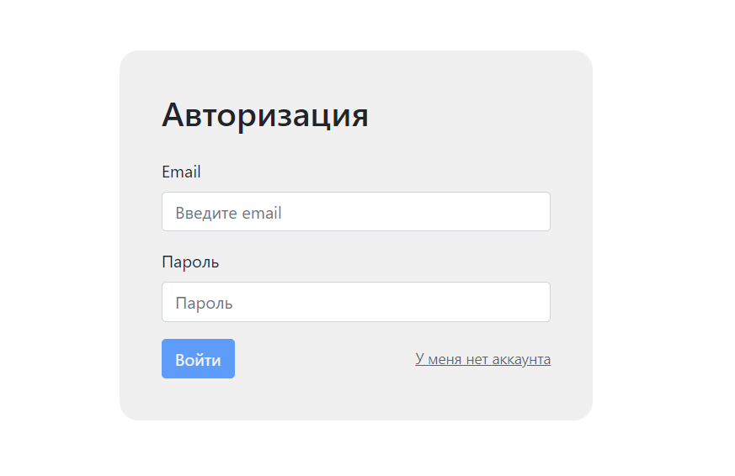
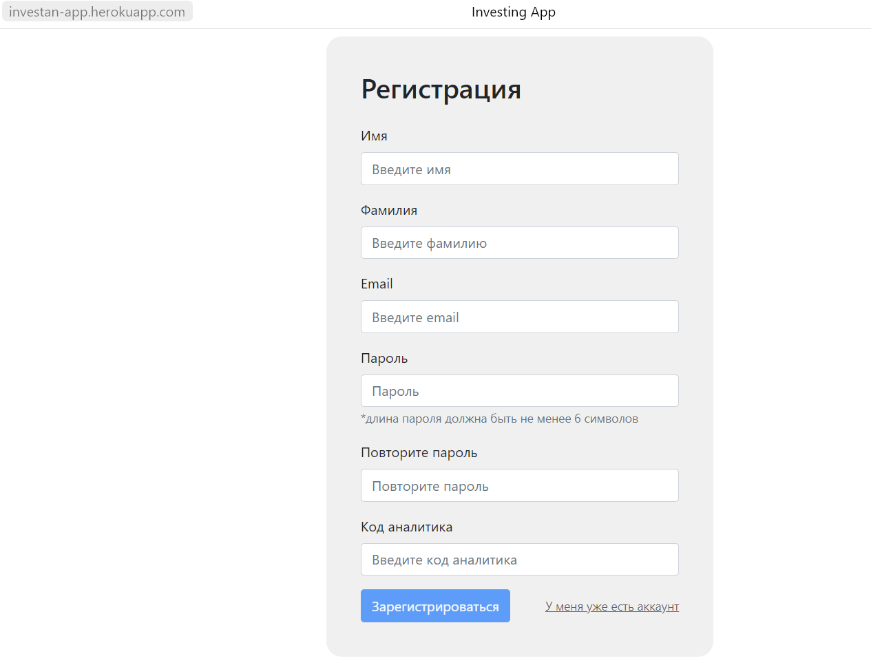
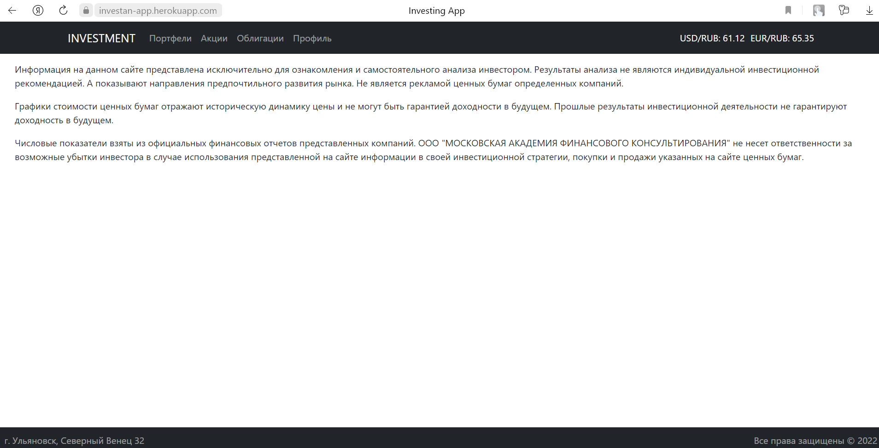
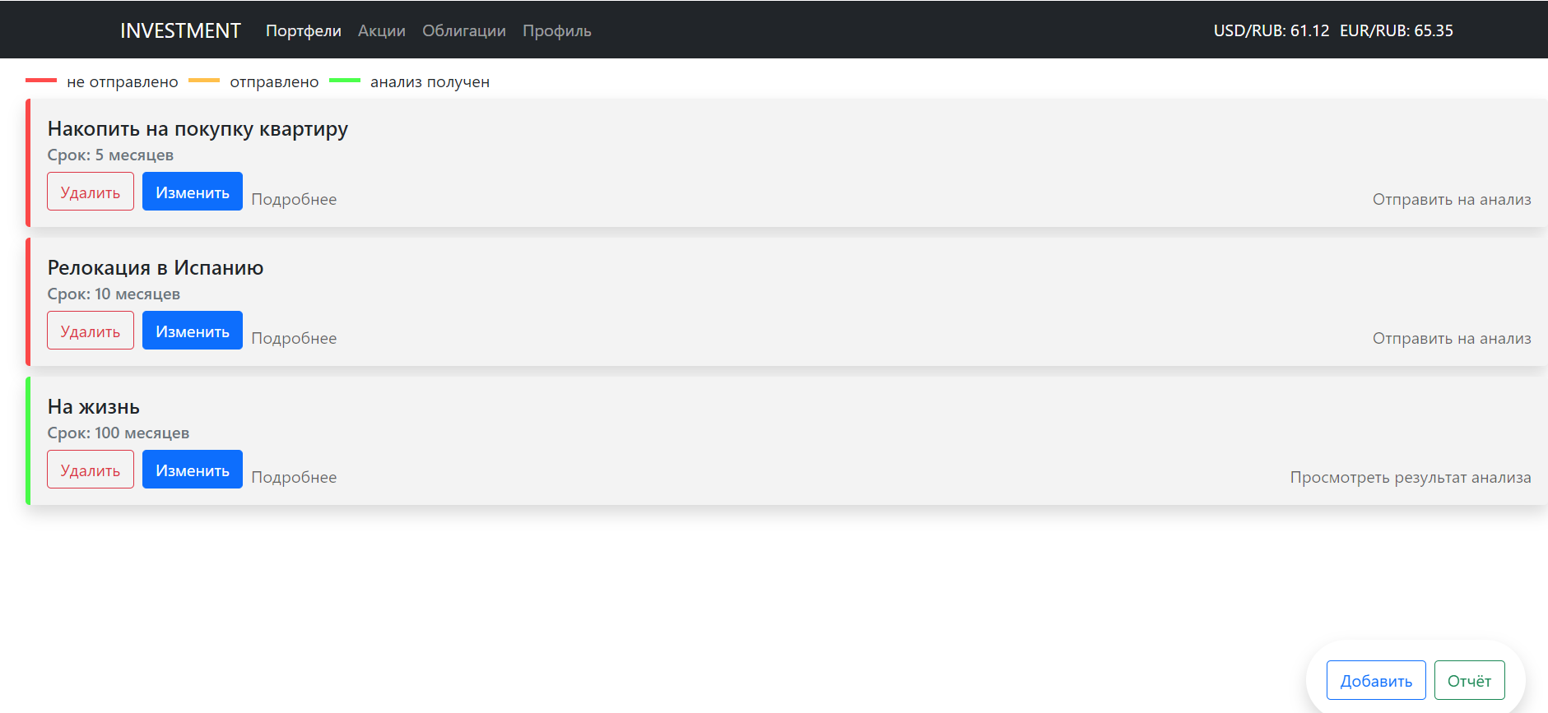
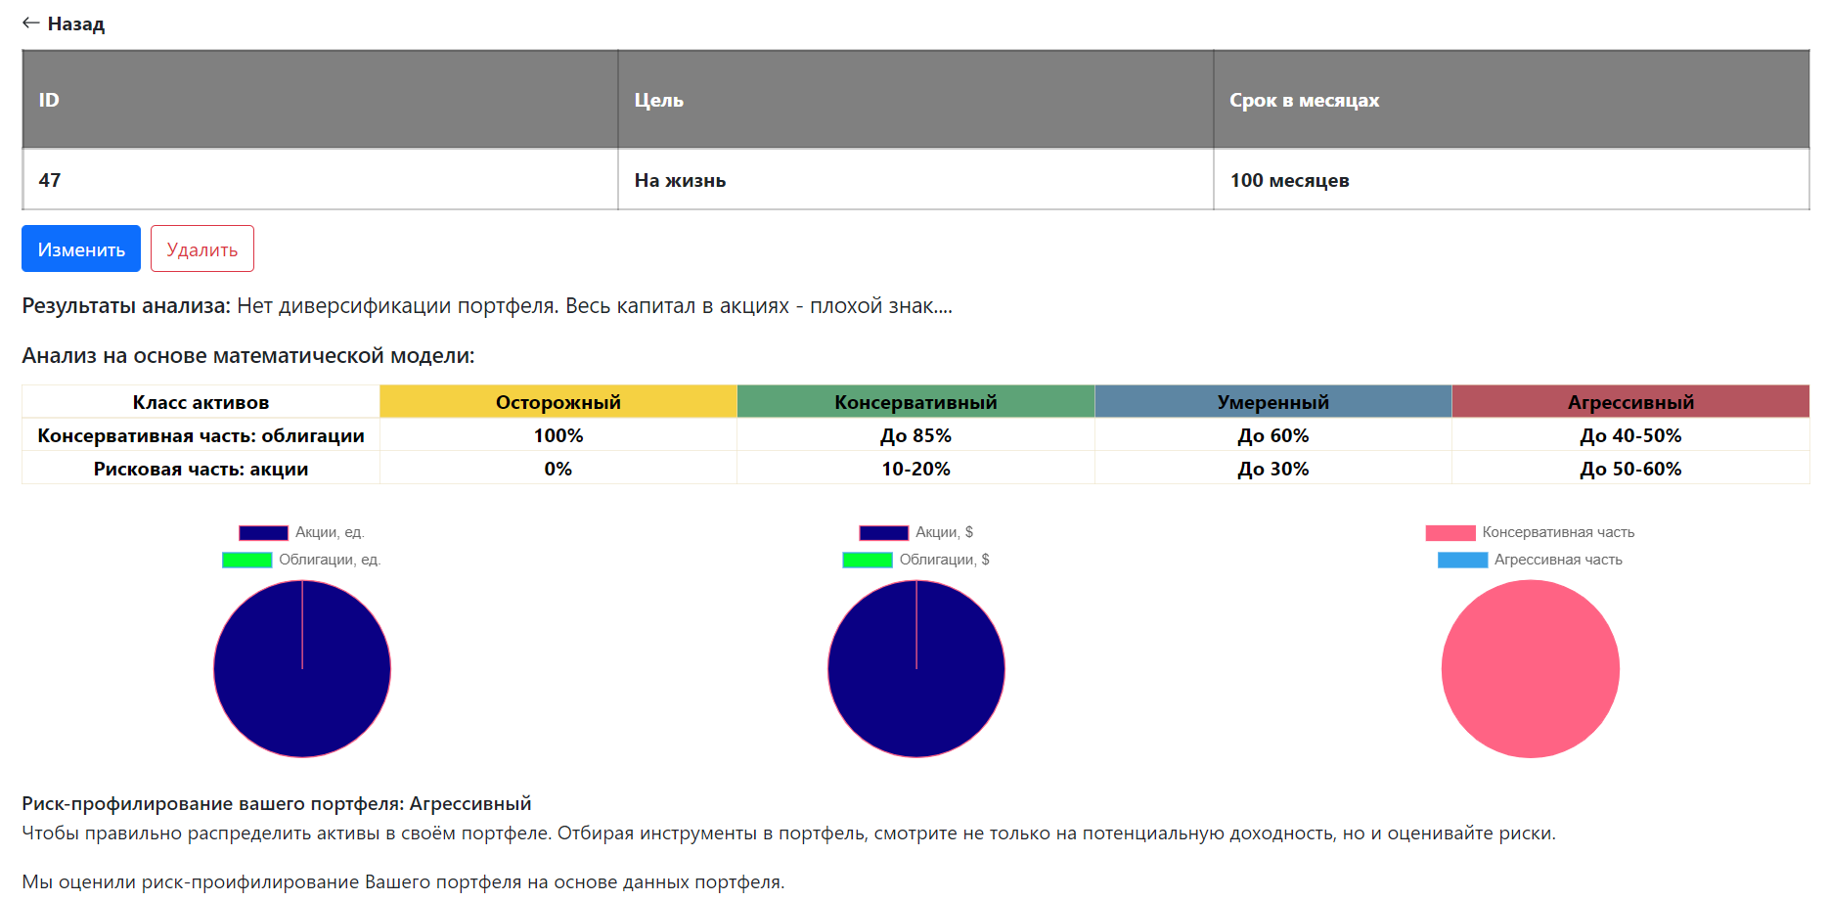
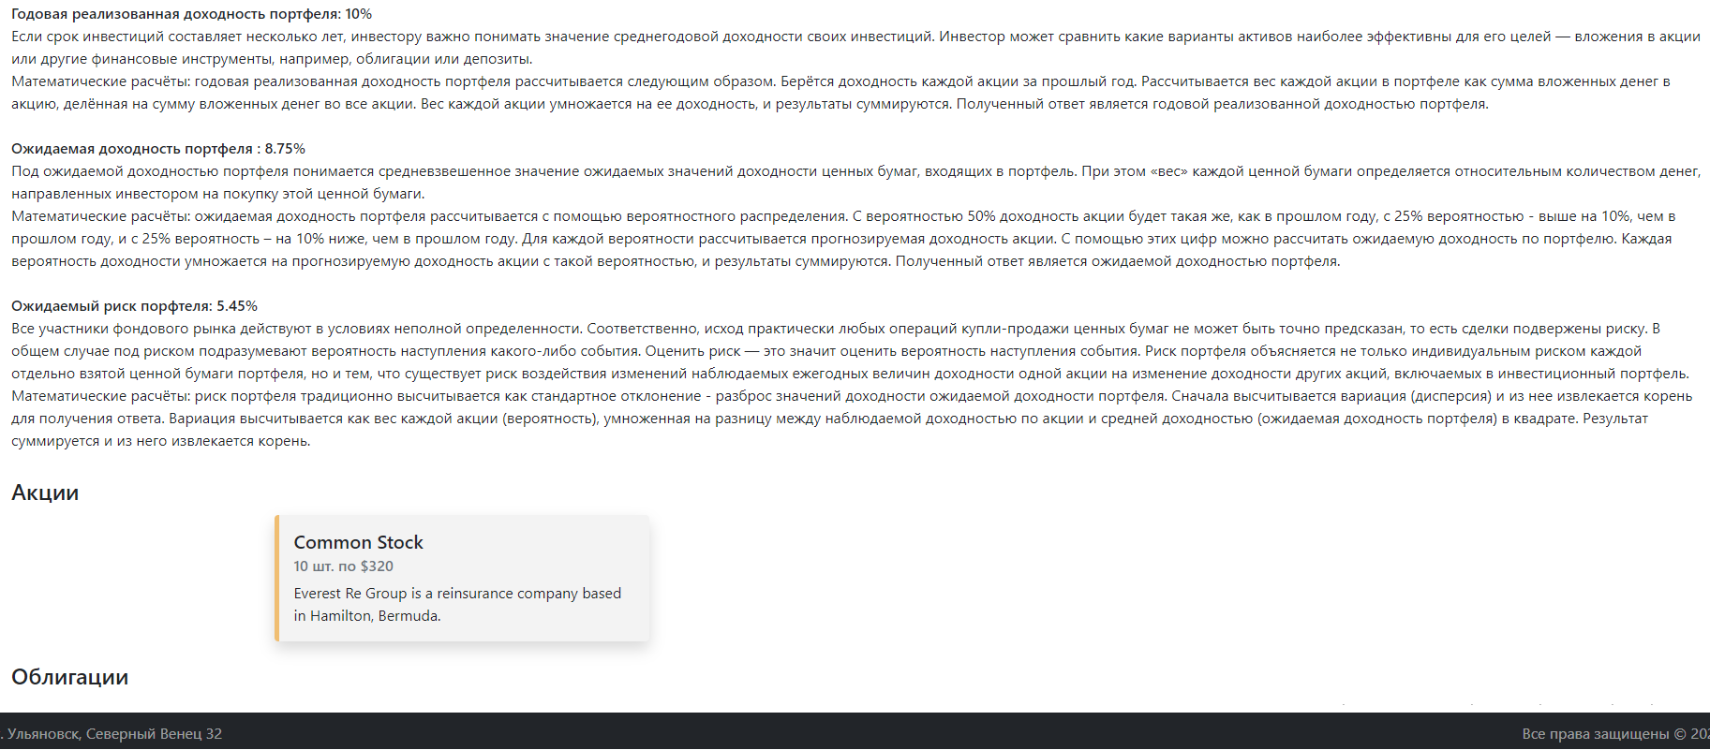
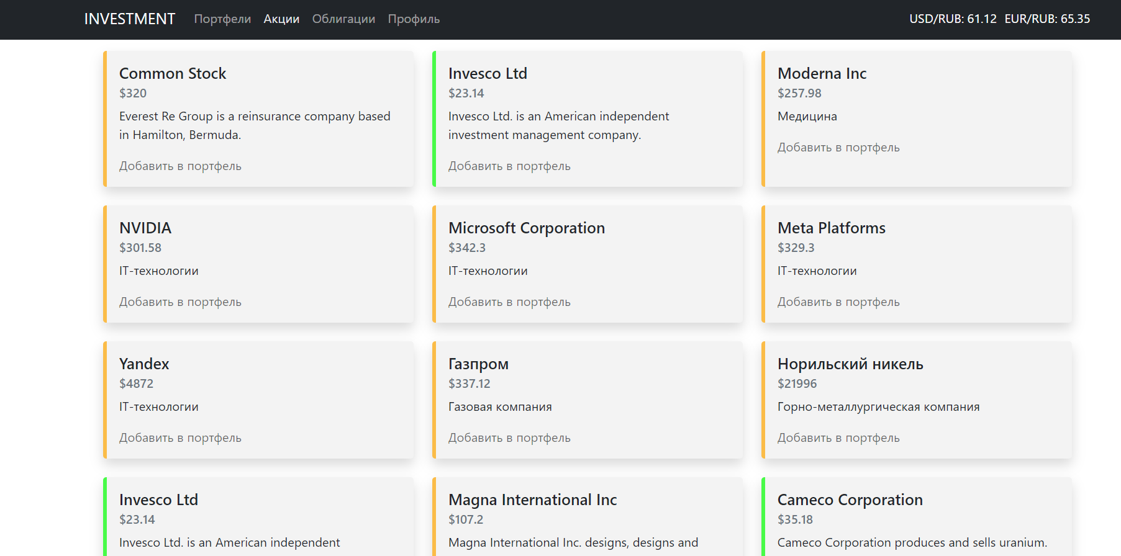
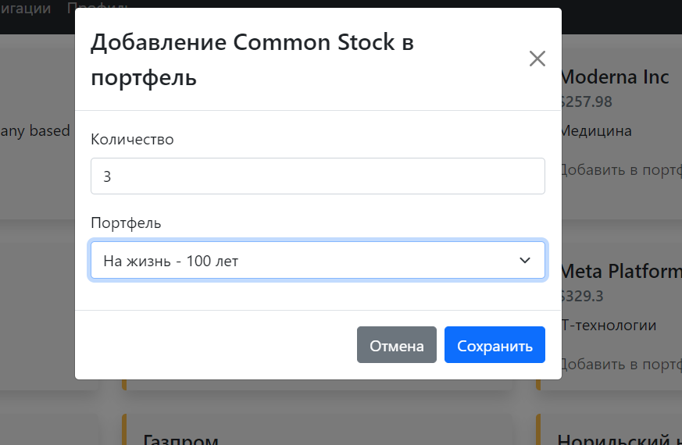
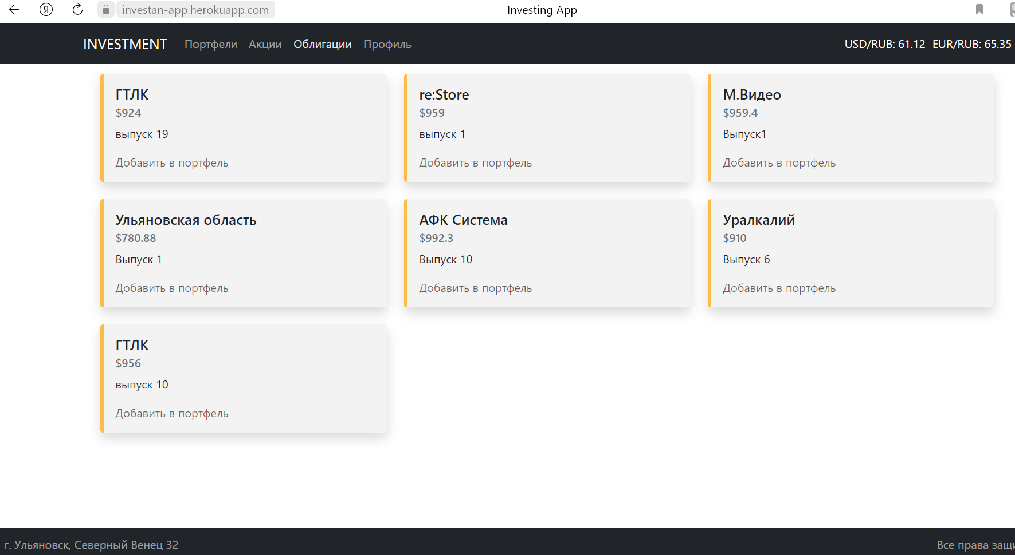
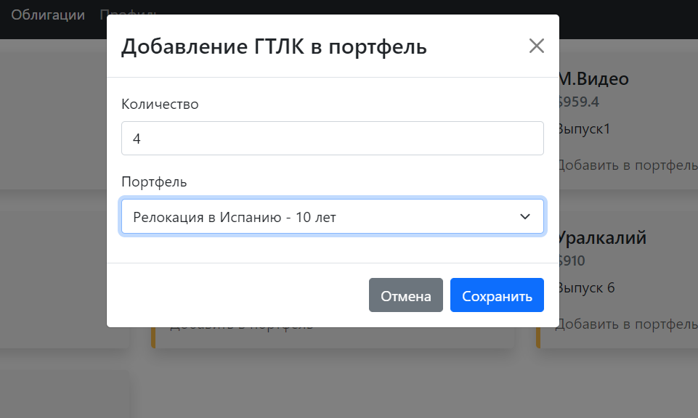
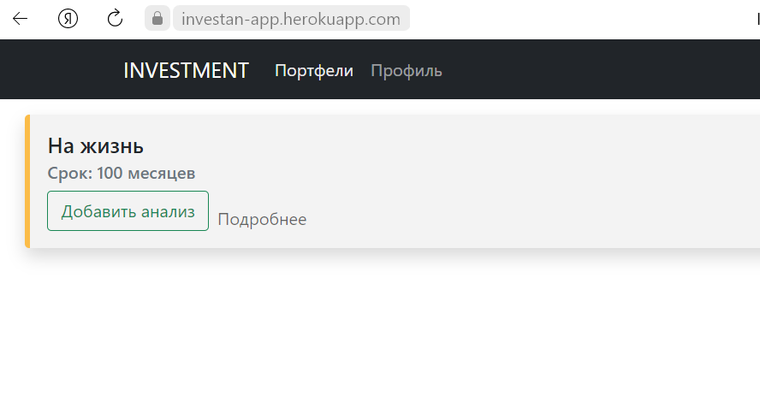
Рисунок 10. Страница портфелей
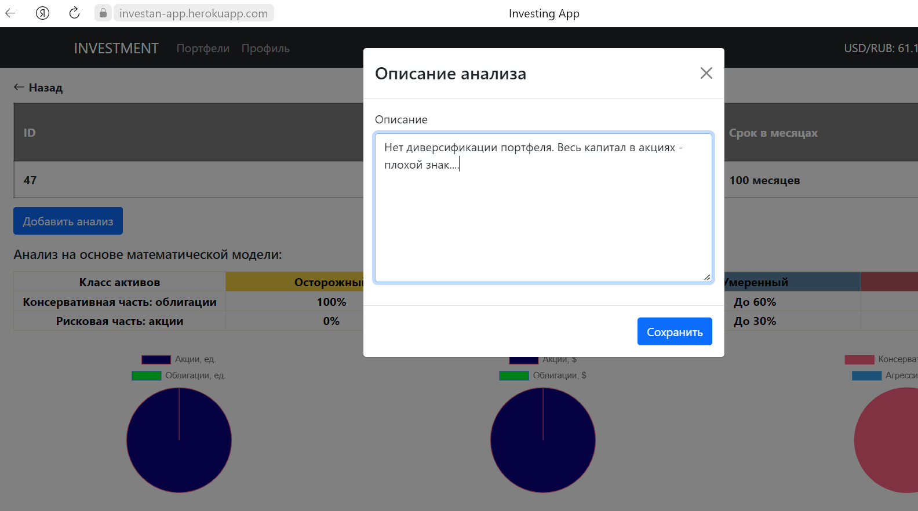
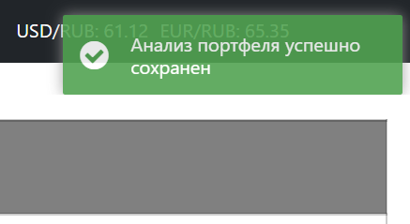
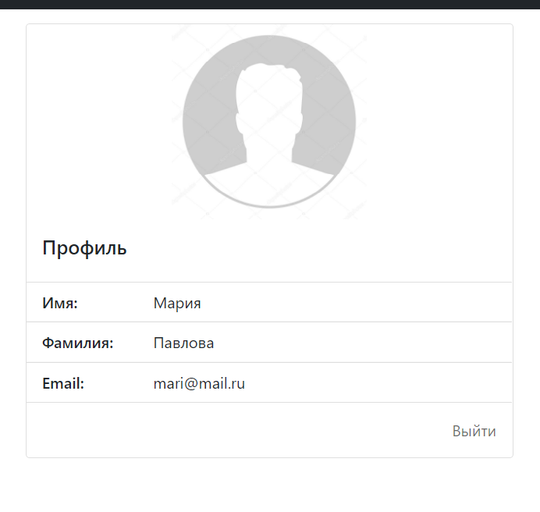

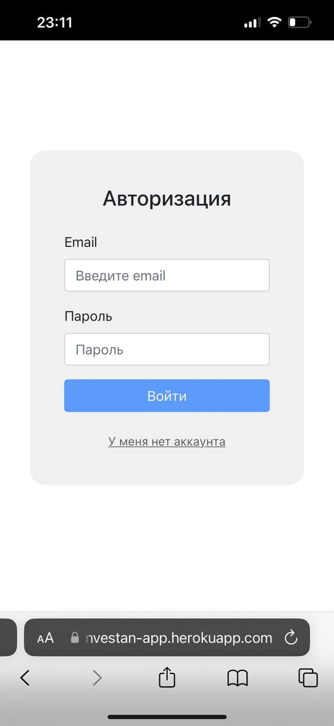
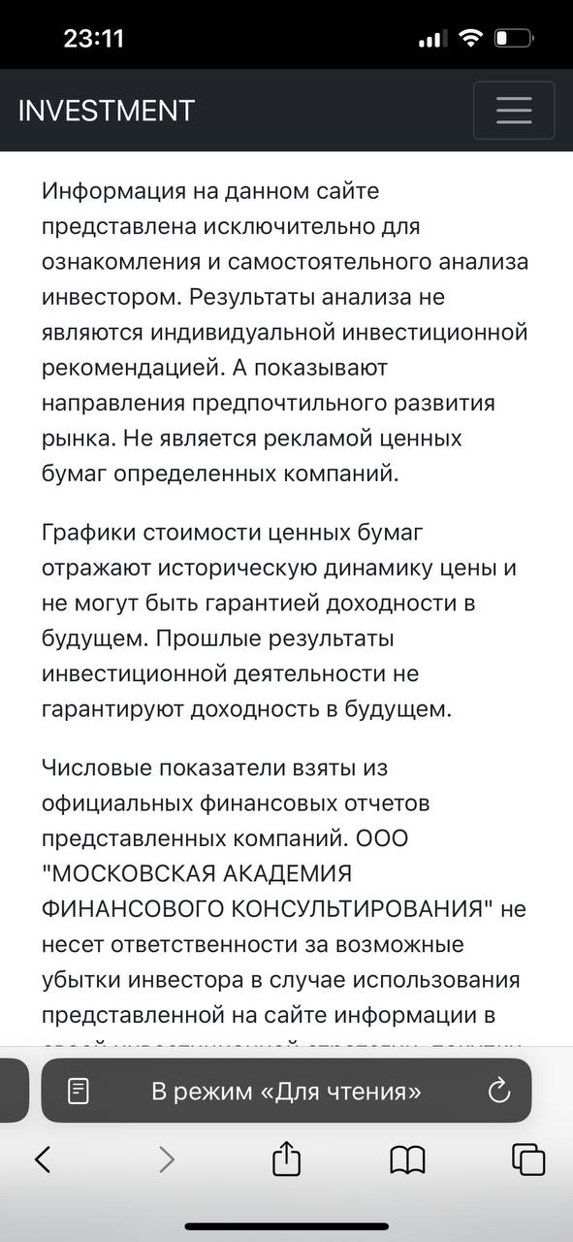
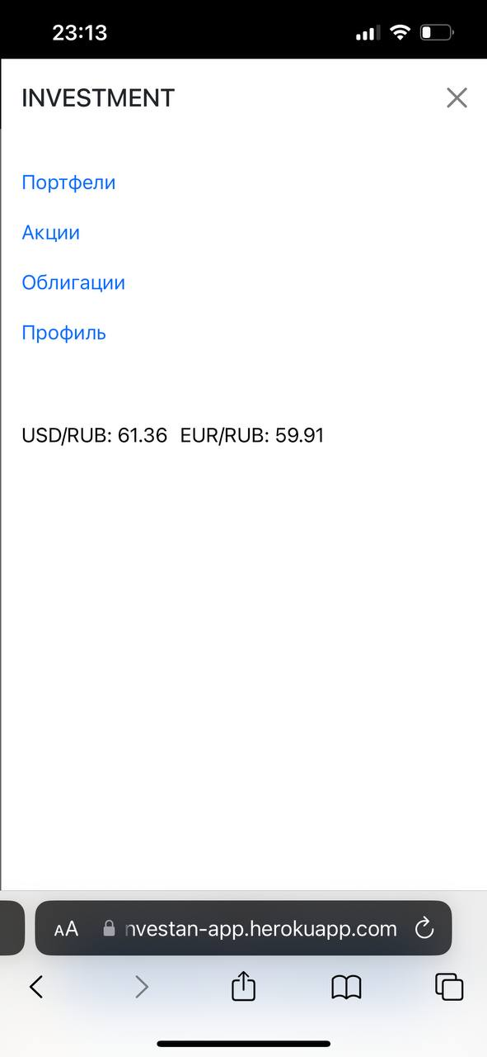
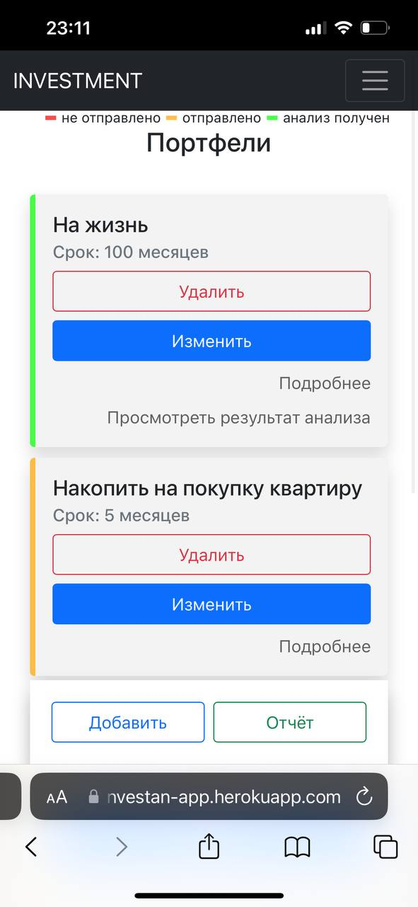
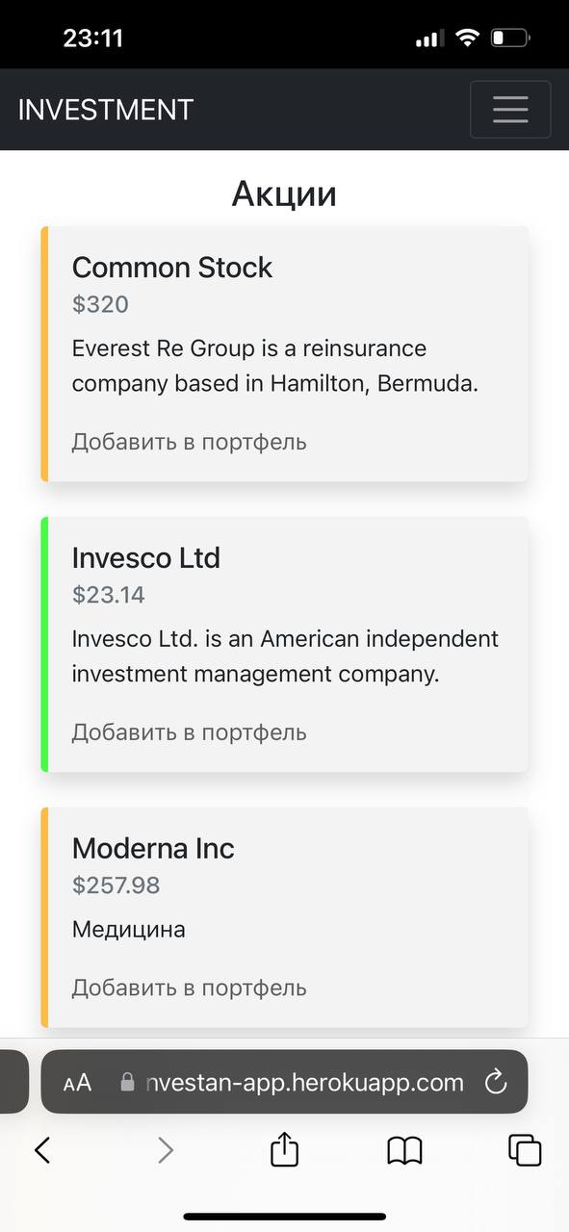
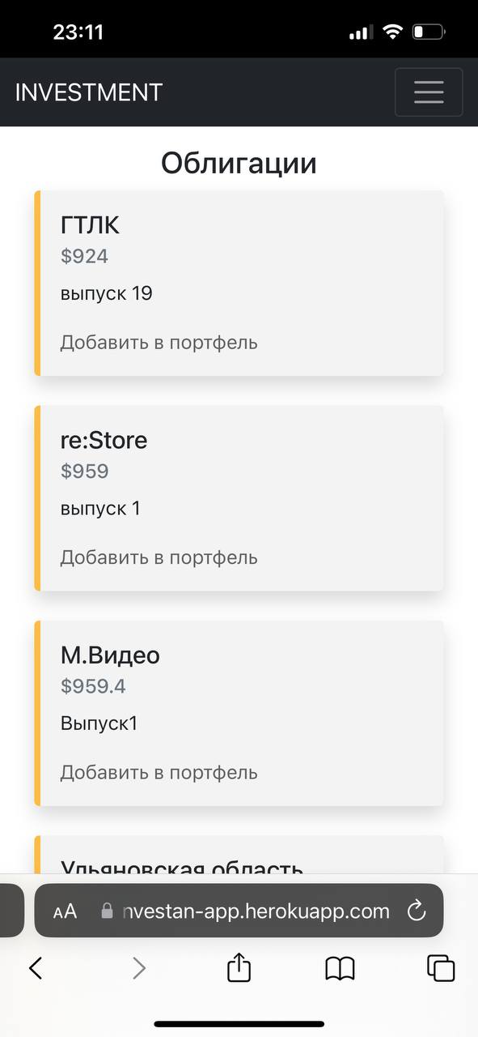
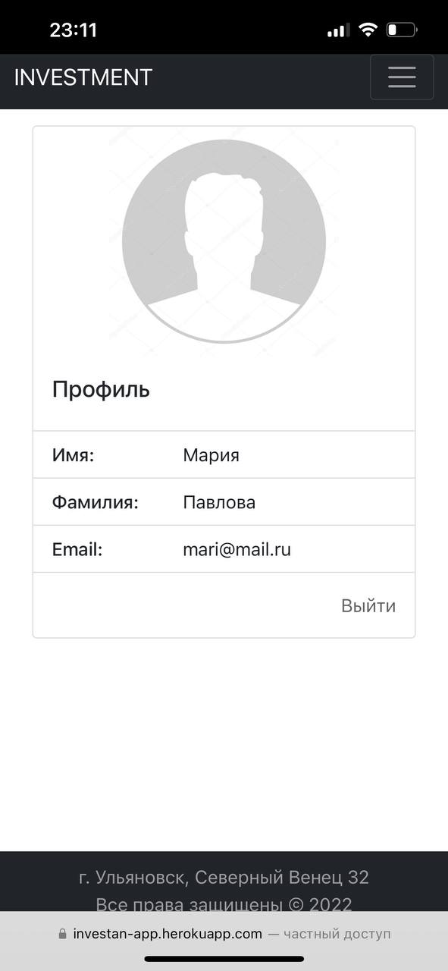
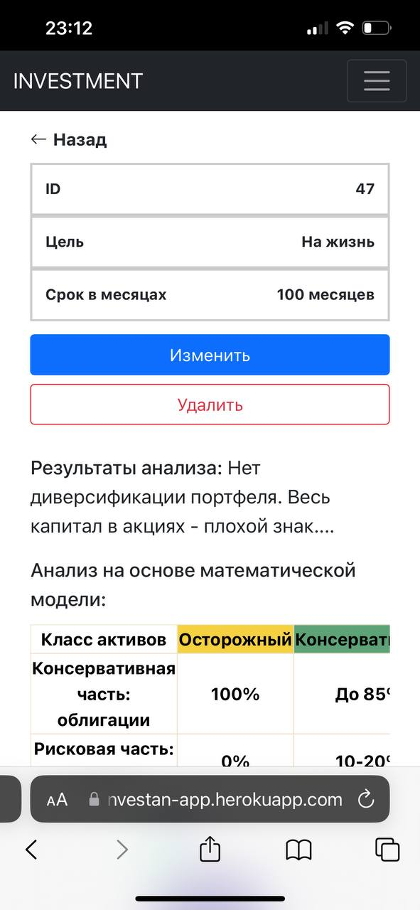
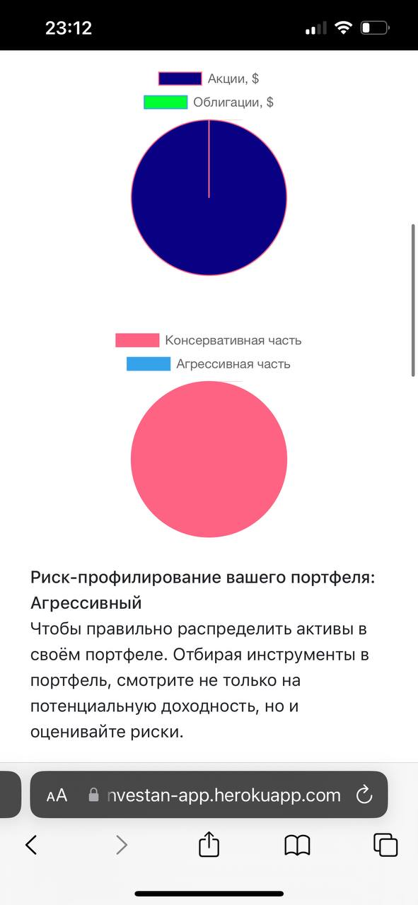
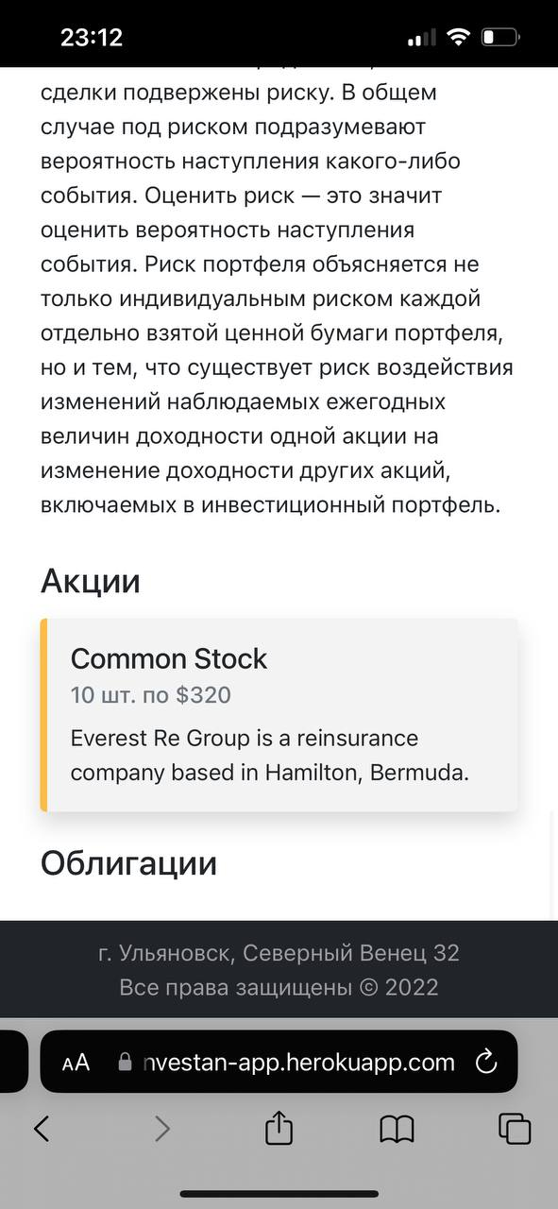
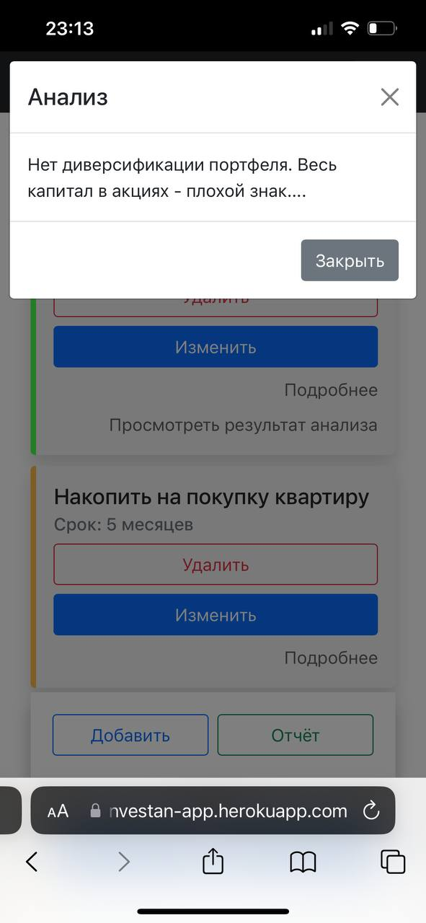
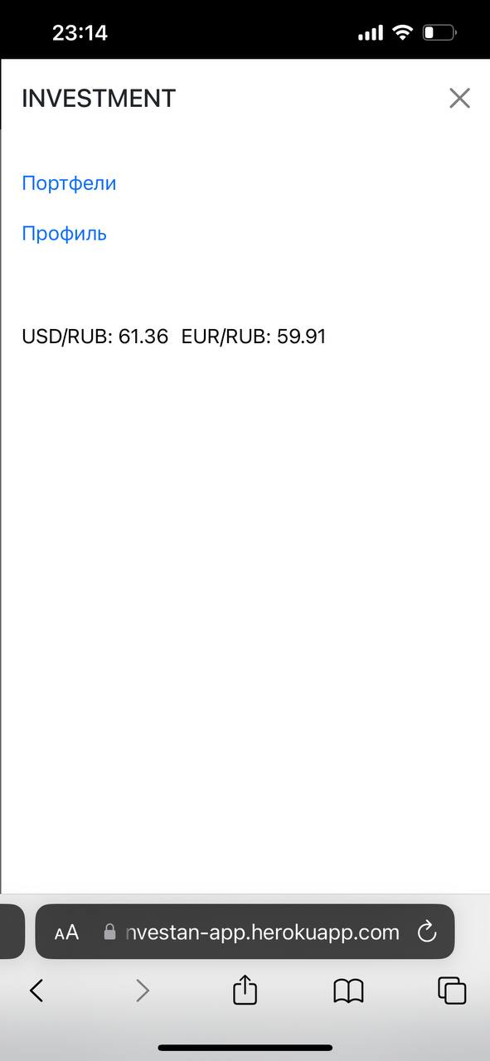
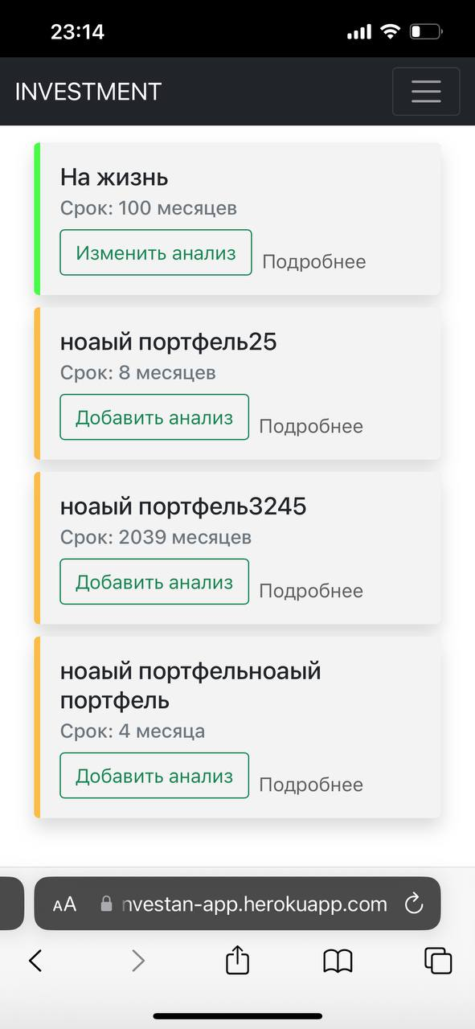
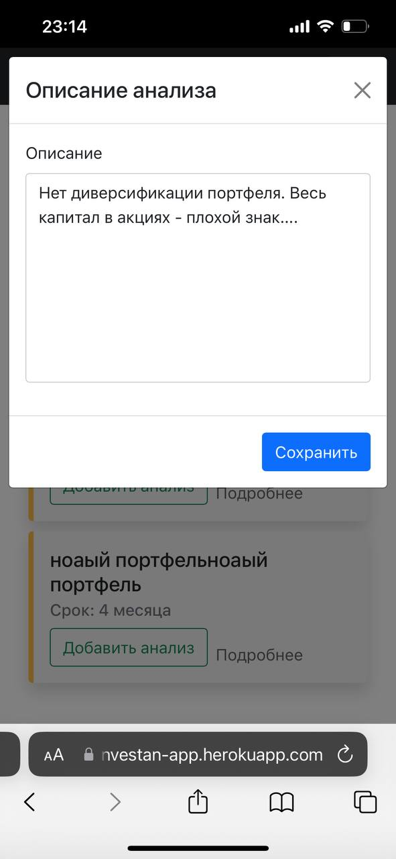

Приложение Б

